НАЦІОНАЛЬНИЙ ТЕХНІЧНИЙ УНІВЕРСИТЕТ УКРАЇНИ
«КИЇВСЬКИЙ ПОЛІТЕХНІЧНИЙ ІНСТИТУТ»
ім. ІГОРЯ СІКОРСЬКОГО

факультет Інформатики та обчислювальної техніки
(повне найменування інституту, факультету)

кафедра обчислювальної техніки
(повна назва кафедри)

До захисту допущено
Завідувач кафедри
__________ С.Г. Стіренко
(підпис) (ініціали, прізвище)
“___”_____________2019 р.

Дипломний проект
освітньо-кваліфікаційного рівня “бакалавр”
^{(назва ОКР)}
з напряму підготовки (спеціальності) 6.050103 « Програмна інженерія»
(код та назва напряму підготовки або спеціальності)

на тему «Комп’ютерна гра з використанням елементів штучного інтелекту.»

Виконав: студент 4 курсу, групи ІП-53

Васильчук Назар Вадимович __________
^{(прізвище, ім’я, по батькові)} ^{(підпис)}
Керівник ст. вик. Виноградов Ю.М. ____________
(посада, вчене звання, науковий ступінь, прізвище та ініціали) (підпис)

Консультант нормоконтроль д.т.н.,проф. Сімоненко В.П. ____________
(назва розділу) (вчені ступінь та звання, прізвище, ініціали) (підпис)

Рецензент ____________
(посада, вчене звання, науковий ступінь, прізвище та ініціали) (підпис)

Київ - 2019року

Національний технічний університет України
“Київський політехнічний інститут”
Ім. Ігоря Сікорського

Факультет інформатики та обчислювальної техніки
Кафедра обчислювальної техніки
Освітньо-кваліфікаційний рівень бакалавр
Напрям підготовки 6.050103 « Програмна інженерія »

ЗАТВЕРДЖУЮ
Завідувач кафедри
Стіренко С.Г. ___________
( прізвище ініціали ) (підпис)
“___”___________2019 р.

3АВДАННЯ
на бакалаврський дипломний проект студента

Васильчука Назара Вадимовича_______________________________
(прізвище, ім’я, по батькові)

1. Тема проекту (роботи) . «Комп’ютерна гра з використанням елементів штучного інтелекту»
керівник проекту (роботи) ст. вик. Виноградов Ю.М.________________,
( прізвище, ім’я, по батькові, науковий ступінь, вчене звання)
затверджені наказом по університету від “23” квітня 2019 року № 1180-с
2. Tepмін здачі студентом закінченого проекту (роботи)_____ .
3. Вихідні дані до проекту (роботи) технічна документація, теоретичні та статистичні дaнi, патенти на винaxiд _____________________________
____________________________________________________________________

4. Зміст розрахунково-пояснювальної записки (перелік питань, які розробляються)
Аналіз причин створення та використання комп’ютерних ігор
Процес та стадії створення комп’ютерної гри
Огляд засобів технічної реалізації компютерних ігор.
Проектування архітектури проекту
Інтерфейс користувача

5. Перелік графічного матеріалу (з точним позначенням обов’язкових креслень) блок-схема алгоритму роботи запиту та зберігання даних, узагальнена схема роботи системи, схема електрична принципова мобільного пристрою.
Комп’ютерна гра з використанням елементів штучного інтелекту Схема програми
Комп’ютерна гра з використанням елементів штучного інтелекту Use case діаграма
Комп’ютерна гра з використанням елементів штучного інтелекту Діаграма класів______________________________________________
6. Консультанта проекту (робота), з вказівкою розділів роботи, які до них вносяться

Розділ | Консультант | Підпис, дата
 |  | Завдання видав | Завдання прийняв
Нормоконтроль | Сімоненко В.П.
7. Дата видачі завдання_______________________________________________

КАЛЕНДАРНИЙ ПЛАН

№ п/п | Найменування етапів дипломного проекту (роботи) | Строк виконання етапів проекту(роботи) | Примітки
/. | Затвердження теми роботи | 11.02.2019-15.02.2019
2. | Вивчення та аналіз завдання | 15.02.2019-15.03.2019
3. | Розробка архітектури та загальної  структури cucmeми | 15.03. 2019-25.03. 2019
4. | Розробка структур окремих  підсистем | 25.03. 2019-5.04. 2019
5. | Програмна реалізація системи | 5.04. 2019-15.04. 2019
6. | Оформлення пояснювальної записки | 15.04. 2019-20.05. 2019
7. | Захист програмного продукту | 25.04. 2019
8. | Передзахист | 29.05. 2019
9. | Захист | 20.06. 2019
Студент-дипломник _______________________________
(підпис)
Керівник роботи ________________________________
(підпис)

Анотація

В бакалаврській дипломній роботі реалізовано комп’ютерну гру з використанням елементів штучного інтелекту. Вона призначена для проведення дозвілля.
Користувач гри, яка являє собою хокей у 2Д просторі, може керувати гравцями та обирати стратегію для протистояння опонентам, що керуються за допомогою елементів штучного інтелекту.
Для реалізації гри використовується ігровий двигун Unity та мова програмування C#.

Аннотация
В бакалаврской дипломной работе реализовано компьютерную игру с использованием элементов искусственного интеллекта. Она предназначена для проведения досуга.
Пользователь игры, которая представляет собой хоккей в 2Д пространстве, может управлять игроками и выбирать стратегию для противостояния оппонентам, управляемыx с помощью элементов искусственного интеллекта.
Для реализации игры используется игровой движок Unity и язык программирования C #.

Annotation

A computer game using elements of artificial intelligence is implemented in this Bachelors work. It is designed for taking a leisure activities.
A game is a 2D space hockey. And a player can manage players and choose a strategy for confronting opponents guided by elements of artificial intelligence.
Unity game engine and C # programming language are used to create this game.

ВІДОМІСТЬ ДИПЛОМНОГО ПРОЕКТУ
№ з/п | Формат | Позначення | Найменування | листів Кількість | Примітка
 | А4 |  | Завдання на дипломний проект | 2
 | А4 | ІАЛЦ.467800.002 ТЗ | Технічне завдання | 4
 | А4 | ІАЛЦ.467800.003 ПЗ | Пояснювальна записка
 | А3 | ІАЛЦ.467800.004 Д1 | Комп’ютерна гра з використанням елементів штучного інтелекту Схема програми | 1
 | А3 | ІАЛЦ.467800.005 Д2 | Комп’ютерна гра з використанням елементів штучного інтелекту Use case діаграма | 1
 | А3 | ІАЛЦ.467800.006 Д3 | Комп’ютерна гра з використанням елементів штучного інтелекту Діаграма класів | 1

Технічне завдання
до дипломного проекту

на тему: «Комп’ютерна гра з використанням елементів штучного інтелекту»

Київ – 2019

Зміст
Аркуш
1. Найменування та область застосування 2
2. Підстави для розробки 2
3. МЕТА та призначення розробки 2
4. Джерела розробки 2
5. Технічні вимоги 2
5.1. Вимоги до програмного продукту, що розробляється 3
5.2. Вимоги до програмного забезпечення 3
5.3. Вимоги до апаратної частини……………………………………………..3
6. Етапи розробки 4

Найменування та область застосування
Дане технічне завдання поширюється на розробку програмного продукту за темою «Комп’ютерна гра з використанням елементів штучного інтелекту». Область застосування ораганізація дозвілля та навчання з допомогою ігор.

Підстави для розробки
Підставою для розробки є завдання на виконання роботи кваліфікаційно освітнього рівня «бакалавр програмної інженерії», затверджене кафедрою обчислювальної техніки Національного технічного Університету України «Київський Політехнічний інститут імені ІГОРЯ СІКОРСЬКОГО».

МЕТА та призначення розробки
Метою даного проекту є розробка ігрового додатку для ораганізації дозвілля та навчання.

Джерела розробки
Джерелами розробки є технічна документація для інтерфейсів приклад-ного програмування та бібліотек, що використовуються під час розробки програмного продукту, публікації в періодичних виданнях, публікації в Інтернеті по даним питанням.

Технічні вимоги

Вимоги до програмного продукту, що розробляється
- Робота з операційною системою Linux Fedora.
- Відображення лише актуальних сцен.
- Графічне відображення фону.
- Зберігання даних на пристрої.

Вимоги до програмного забезпечення
- Мова програмування С #.
- Використання ігрового двигуна Unity 2018.2.
5.3. Вимоги до апаратної частини
- Процесор з архітектурою ARM з частотою 1 ГГц.
- 512 Мбайт ОЗП.
- 5 Мбайт вільного місця.
- Linux Fedora.
- Підключення до мережі Інтернет.

Етапи розробки
 | Дата
Вивчення та аналіз завдання | 15.02.2019
Розробка архітектури та загальної структури системи | 15.03.2019
Розробка структур окремих підсистем | 25.03.2019
Програмна реалізація системи | 05.04.2019
Оформлення пояснювальної записки | 15.04.2019
Захист програмного продукту | 25.04.2019
Передзахист | 29.05.2019
Захист | 20.06.2019

Пояснювальна записка
до дипломного проекту

на тему: «Комп’ютерна гра з використанням елементів штучного інтелекту.»

Київ – 2019

ЗМІСТ
ПЕРЕЛІК ТЕРМІНІВ ТА СКОРОЧЕНЬ 3
ВСТУП 4
РОЗДІЛ 1. 6
СТВОРЕННЯ КОМП’ЮТЕРНИХ ІГОР 6
1.1 Аналіз причин створення та використання комп’ютерних ігор 6
1.2 Процес та стадії створення комп’ютерної гри 9
ВИСНОВОК ДО РОЗДІЛУ 1 24
РОЗДІЛ 2. 25
ОГЛЯД ТА АНАЛІЗ ЗАСОБІВ ТЕХНІЧНОЇ РЕАЛІЗАЦІЇ КОМП’ЮТЕРНИХ ІГОР 25
2.1 Огляд засобів розробки комп’ютерних ігор 25
2.1.1 Twine 25
2.1.2 Gamefroot 28
2.1.3 Construct 3 30
2.1.4 RPG Maker 32
2.1.5 Game Maker Studio 34
2.1.6 Unity 37
2.1.7 Unreal Engine 39
2.2 Огляд інфраструктури ігрового двигуна Unity 42
2.2.1 Середовище Unity 42
2.2.2 Інтегровані середовища розробки сумісні з Unity 53
2.2.3 Переваги та досвід використання Unity 56

2.3 Використання штучного інтелекту у відеоіграх 60
ВИСНОВОК ДО РОЗДІЛУ 2 71
РОЗДІЛ 3. 72
РОЗРОБКА ПРОГРАМНОГО ПРОДУКТУ 72
3.1 Проектування архітектури проекту 72
3.2 Інтерфейс користувача 80
ВИСНОВОК ДО РОЗДІЛУ 3 82
Висновки 83
Список використаної літератури 85

ПЕРЕЛІК ТЕРМІНІВ ТА СКОРОЧЕНЬ

AI | (Artificial Intelligence) Штучний інтелект
NPC | (Non-Player Character) Персонаж у грі, що керується не гравцем
MCST | (Monte Carlo search tree) Дерево пошуку Монте Карло
IDE | (Integrated Development Environment) Інтегрована середа розробки
PCG | (Procedural Content Generation) Процедурне генерування контенту
FSM | (Finite State Machine) Автомат скінченних станів
RTS | (Real-Time Strategy) Стратегія у реальному часі (жанр комп’ютерної гри)
UI | (User Interface) Інтерфейс користувача
UML | (Unified Modeling Language) Уніфікована мова моделювання
VCS | (Version Control System) Система контролю версій
VR | (Virtual Reality) Віртуальна реальність
ПЗ | Програмне забезпечення

ВСТУП
З розвитком технологій обчислювальної техніки зростає здатність обчислювальних пристроїв швидко обробляти великі обсяги данних, що в свою чергу дозволяє програмістам використовувати все більш складні алгоритми навіть у невеликих програмах.
Одним з напрямків програмного забезпечення є створення комп’ютерних ігор. Дана індустрія суттєво зростає. Згідно щорічного звіту ESA, у 2007 році в США вона заробила близько 9.5 мільярда доларів, у 2008 році – 11.7 мільярда, у 2018 році – 43.8 мільярда [1].
Комп’ютерні ігри стають все більш складними програмними продуктами. У них починають використовуватися модулі, на реалізацію яких раніше просто не вистачало обчислювальної потужності.
Одним з таких модулів є модуль використання елементів штучного інтелекту, за допомогою якого гра буде значно цікавішою та повчальнішою, адже “розумний” комп’ютерний опонент буде кидати куди більш складний і мотивуючий виклик гравцеві.
Таким чином, створення комп’ютерних ігор із введенням до них елементів штучного інтелекту зумовлює актуальність даної роботи.
Об’єктом дослідження даного проекту є використання елементів штучного інтелекту в сфері розробки комп’ютерних ігор. Предметом дослідження є комп’ютерна гра з використанням елементів штучного інтелекту.
Мета даного проекту – це розробка аплікації, яка є комп’ютерною грою, у якій використовуються елементи штучного інтелекту.
Задачами проекту в зв’язку з метою є:
- Аналіз існуючих рішень;
- Розробка прототипу комп’ютерної гри з використанням ігрового двигуна;
- Розробка модулю елементів штучного інтелекту;
- Розгляд існуючих шаблонів та паттернів програмування для кращого використання принципів об’єкто-оріентованого програмування та розробки, структурування модулю елементів штучного інтелекту;
Наукова новизна даного дипломного проекту полягає у долученні елементів штучного інтелекту до ігрової аплікації.
Практична значимість даного дипломного проекту полягає в тому, що прототип даної комп’ютерної гри з її модулем, що використовує елементи штучного інтелекту може бути протестований та взятий за основу для створення повноцінної версії гри, яка в подальшому може бути опублікована, для її використання багатьма користувачами.
Структура дипломного проекту зумовлена предметом, метою та задачами розробки. Робота складається зі вступу, трьох розділів та висновків до проекту.
Вступ розкриває актуальність розробки, її теоретичну та практичну значимість. Визначаються об’єкт, предмет, мета та задачі розробки.
У першому розділі розкривається мета для створення комп’ютерних ігор та їх цінність для людства, а також методи створення комп’ютерних ігор. У другому розділі відбувається дослідження засобів розробки ігрових аплікацій та архітектурних рішень при створенні елементів штучного інтелекту в комп’ютерних іграх. У третьому розділі описується реалізація створення комп’ютерної гри. У висновках до проекту підбиваються підсумки та робляться остаточні заключення щодо теми проекту.

РОЗДІЛ 1.

СТВОРЕННЯ КОМП’ЮТЕРНИХ ІГОР

1.1 Аналіз причин створення та використання комп’ютерних ігор
Якщо вам здається, що грати у відео ігри може бути шкідливим то це не так. Звісно, коли людина поринає у віртуальний світ на цілі дні та навіть тижні то це шкодить і вашому здоровью і вашим успіхам у житті. Проте вчені підтвердили що комп'ютерні ігри не тільки збільшують вашу силу мозку, але й зберігають ваші розумові здібності. Суть в тому, що комп'ютерні ігри роблять вас розумними, і краще в житті. І ось декілька прикладів.
Ігри покращують вашу здатність до багатозадачності
Багатьом, може здаватися, що ігри - це пуста та безідейна трата часу, але є значні докази протилежного.
Наприклад Дафна Бевельє (професор мозку і когнітивних наук, яка проводила 20+ досліджень у жанрі екшн-відеоігор) сказала, що "екшн-відеоігри є далекі від бездумних". Її дослідження свідчать про те, що гравці володіють покращеними навичками уваги, пізнання, бачення і багатозадачності.
Дослідження, що з'явилося в “Nature” в 2013 році, виявило, що просто грати в 3D-гоночну гру в загальній складності 12 годин протягом чотирьох тижнів набагато поліпшила багатозадачність. Покращення спостерігалися у людей від 20 до 70 років. І дивним є те, що ці 60-річні люди перевершили 20 річних, які не грали в гру. Різні інші когнітивні здібності (постійна увага, робоча пам'ять і т.д.) також покращилися серед людей старшого віку [2].
У геймерів краща пам’ять
Візьміть до уваги тих, хто боїться настання деменції, або просто бажає краще запам'ятовувати речі. Група нейробіологів з Каліфорнійського університету виявила, що гра в 3D ігри може підвищити потужність пам'яті.
Вони змусили групу людей грати 2D ігри по півгодини на день протягом 2 тижнів, а іншу групу грати в 3D ігри півгодини на день протягом 2 тижнів. Кожному давали тест на пам'ять до і після 2 тижнів. 2D-група дійсно не покращилася, але 3D-група покращилася на 12%. Це може здатися не дуже багато, але 12% - це та кількість, яка знижує продуктивність пам'яті у віці від 45 до 70 років.
Попередні дослідження показали, що дослідження 3D-середовища сприяє зростанню нейронів і може призвести до збільшення розмірів гіпокампу [3].
Гра покращує швидкість обробки інформації
Можливість швидко обробляти інформацію є критичною в багатьох ситуаціях. Автомобілісти, наприклад, сприймають багато інформації (яка постійно змінюється) і мусять приймати швидкі і точні рішення, які можуть мати драматичні наслідки. Однак у процесі прийняття рішень швидкість, як правило, приноситься в жертву для точності або навпаки. Простіше кажучи, швидкі рішення часто призводять до помилок.
Комп'ютерні ігри відомі тим, що вимагають швидкої обробки чуттєвої інформації та оперативних дій. Невизначеність або затримки у відповідь часто суворо караються. Тому гравці мають високу мотивацію скоротити час реакції.
Досить мало досліджень показали, що геймери краще, ніж не геймери. В основному, гравці обробляють і реагують швидше, проте не на багато. Але вони не втрачають точність при цьому.
Деякі з цих досліджень вказують на те, що час реакції можна тренувати за допомогою ігрового процесу! Якщо ви хочете покращити швидкість обробки, грайте в комп'ютерні ігри [4].
Геймери кращі у візуальних завданнях
Відеоігри відточують навички візуальної обробки.
Дослідники в значній мірі погоджуються з думкою, що геймери краще, ніж (або принаймні порівнянні з) не геймерами у багатьох візуальних завданнях. Дослідження показали, що в порівнянні з не геймерами досвідчені гравці краще у: відстеженні об'єктів; відстеженні декількох об'єктів одночасно; фільтруванні нерелевантної інформації; перемиканні з завдання на завдання; виявленні змін у візуальних макетах; 3D обертанні.
Нещодавнє дослідження, проведене дослідниками з Університету Брауна, виявило, що ігри покращують візуальну майстерність, і це також може сприяти навчанню. Практика відеоігор була пов'язана з поліпшенням візуального навчання, але вона також може дозволити геймерам поліпшити ці атрибути швидше, ніж середньостатистичній людині.
Принаймні один експеримент показав, що відео-гра може покращити розумові можливості обертання не геймерів. Покращення, пов'язані з грою (взагалі), є постійними. Вони, як правило, пов'язані з тривалими змінами в когнітивній обробці.
Ігри підтримують активність вашого розуму
Прогягом життя, ми піддаємося як фізичному, так і психічному спаду. Тренажерний зал та часті фізичні вправи допоможуть запобігти (або принаймні уповільнити) фізичні втрати. Щоб запобігти психічному розпаду, необхідно підтримувати мозок активним. Вирішувати кросворди, судоку, грати в мовні ігри або відеоігри (якщо вони не зовсім бездумні) які допомагають приборкати психічний спад та втрати.
Дослідження показують, що люди літнього віку, які залишаються психічно активними, приблизно в 2,6 рази рідше розвивають хворобу Альцгеймера або деменцію. Крім того, ряд досліджень припускає, що відео-ігри допомагають поліпшити пам'ять настрій, і загальну довговічність.
Комп'ютерні ігри покращують навички вирішення задач
Є докази того, що ігри жанру РПГ та стратегії відмінно підходять для навчання мозку. Ігри можуть реально поліпшити ваші пізнавальні здібності навіть більше, ніж ігри, розроблені спеціально для дизайнерів. Розгляньте деякі поради від Джейн Макгонігал (всесвітньо відомий дизайнер альтернативних ігор, доктор філософії в дослідженнях продуктивності).
Справа в тому, що майже всі найпопулярніші відеоігри мають певні вимоги до вирішення проблем та критичного мислення. Це сприяє адаптивності та когнітивній гнучкості. Це дійсно важливі навички для будь-якого завдання [5].
Невдача є частиною шляху до успіху
Ключ до остаточного успіху в будь-якій справі є невдача. У багатьох відеоіграх ви починаєте з більш ніж одного «життя». Це відразу говорить про те, що невдача є нормальною. Це заохочує наполегливість і здатність перегладати підхід до вирішення проблеми, не будучи деморалізованим. Це дійсно важлива життєва навичка.

1.2 Процес та стадії створення комп’ютерної гри
Створення концепту
На цьому першому кроці команда має створити концепцію гри, іншими словами - має вигадати про що буде дана гра, якою буде її основна ідея, жанр, сеттінг, тобто, місце розгортання подій, і якими будуть основні ігрові механіки. Також на першому етапі проводиться початкове опрацювання ігрового дизайну [6].
Жанр гри необхідно вибрати на самому початку в обов'язковому порядку. Він і буде основним напрямком розвитку гри. При цьому не обов’язково з самого початку уявляти в найдрібніших деталях свою готову гру. Можна по ходу розробки додумувати і сюжет, і стиль, і особливості. У цій справі не обов'язкова зайва точність, але, як мінімум, потрібно задати напрямок розвитку нашого ігрового проекту.
Отже, вибираємо необхідні нам ігрові геймплейні елементи. Якісь елементи подарують нам високу популярність серед гравців, якісь - відданих, але прискіпливих фанатів, а якісь - відсутність серйозних конкурентів.
Обраний жанр можна трохи коригувати по ходу роботи, але його сутність повинна залишатися незмінною. Жанр - це своєрідний фундамент всієї гри. Якщо захочете змінити жанр своєї гри, то простіше буде почати розробку нової гри заново, ніж переробляти те, що вже було напрацьовано.
Поділ комп'ютерних ігор на жанри дуже специфічне і не схоже на систему жанрів фільмів і книг. Ігрові жанри визначають лише основні дії, які будуть здійснювати гравці в процесі гри, тим самим вони відповідають тільки на питання "що?". На питання "де?" і коли?" відповідає інша основна характеристика гри - це її сеттінг.
Сеттінг - це приналежність гри до якоїсь сюжетної теми або до певного віртуального світу. У середовищі комп'ютерних ігор сформувалося кілька найбільш популярних сеттінгів: фентезі, наукова фантастика, друга світова війна, середньовіччя, стімпанк, постядерного світ, аніме, комікси.
Створення гри в популярному сеттінгу забезпечує її власну популярність, та й гравці відчувають себе затишно і комфортно у вже знайомому світі. Деякі ігри створюються в своїх унікальних сеттінгах або в незвичайних поєднаннях стандартних тем. Такі ігри менш популярні, але, тим не менш, вони мають свою аудиторію особливих гравців, які терпіти не можуть шаблонність і одноманітність.
Створення основних ігрових механік. Цей процес є найважливішою творчою частиною будь-якої гри.
Чимало гравців в більшості своїй оцінюють ігри за якістю графіки, і не помічають, що красиві ігри хоч і популярні, але їх популярність триває всього кілька місяців після релізу. А в серцях гравців і в золотих списках ігрової класики навічно залишаються зовсім інші ігри, можливо трохи непоказні на вигляд, але мають приголомшливо захоплюючий геймплей. Чим різноманітніше і цікавіше ігрові можливості, тим довше гравець залишається в грі.
Ігрова механіка, по суті своїй, це звід правил, за якими функціонуватиме гра. Яка дія відбудеться, якщо гравець візьме ось цей бонус? Якщо гравець стикнеться з ворогом, то що трапиться тоді? Чи втратить він здоров'я від цього дотику, або це станеться тільки після удару ворога? Якщо гравець підійде до машини, чи зможе він у неї сісти і покататися? А чи зможе гравець що-небудь будувати або хоча б переміщати об'єкти? Таких питань може виникнути кілька сотень або навіть тисяч. Відповіді на всі ці питання і будуть являти собою ігрову механіку.
Основою всієї механіки є ігрові об'єкти. Головний герой гри, комп'ютерні суперники, другорядні персонажі, бонуси, рухомі об'єкти, декорації - все це ігрові об'єкти зі своїми властивостями і можливими діями.
Ігрова механіка визначає якими клавішами буде керуватися головний герой або основний ігровий об'єкт, який вплив буде відбуватися після натискання тієї чи іншої кнопки. Сюди ж відноситься закони поведінки ігрових об'єктів і поведінка ворогів.
Результатом етапу створення концепту є документація, яка включає в себе дві частини. Перша - розгорнутий документ, що описує гру, як кінцевий бізнес-продукт. І друга - документ, який містить опис початкового опрацювання всіх аспектів та елементів гри.
Роль даної документації є дуже важливою, адже згідно неї усі учасники розробки будуть розуміти концепт та основні аспекти гри. Таким чином кожна ланка команди буде знати, що потрібно робити та яку роль вона виконує. У цій документації геймдизайнер формулює і зберігає свої ідеї. Виконавцю документація дозволяє правильно розуміти свої завдання по реалізації продукту. Тестувальник чітко бачить, що і як тестувати. Для продюсера ця документація надає матеріал для формування планів і контролю виконання завдань. Інвестор же, особливо на ранніх етапах, отримує розуміння, на що саме він виділяє кошти [7].
Принципово важливо, щоб вся проектна та продуктова документація підтримувалася в актуальному стані на всіх етапах розвитку проекту. Для її ефективного використання та оновлення правильно використовувати спеціальні інструменти, які сильно спрощують процес паралельного внесення змін декількома учасниками розробки, а також дозволяють всім членам команди оперативно отримувати будь-яку актуальну інформацію, що стосується продукту і всіх його змін.
Серед ключових принципів формування продуктової документації варто відзначити: структурованість, захищеність від різночитань, повний опис продукту, регулярну актуалізацію.
Засоби створення гри
Після задання мети ігрового проекту потрібно обрати засоби (матеріали і інструменти) для її досягнення.
Перш за все ми повинні вибрати мову програмування, яка нам найбільше підходить. Після цього має бути важка і копітка робота по написанню програмного коду, здатного оперувати двомірними або тривимірними об'єктами в просторі, прив'язкою зображень і звуків. Для створення віртуального тривимірного простору доведеться використовувати складні геометричні формули для побудови проекції 3D-об'єктів на площину. По ходу розробки доведеться вивчити всі формати зображень і аудіофайлів, всілякі кодеки і кодування.
З іншого боку, в наш час можна довго не возитися з написанням низькорівневої програмної частини, а відразу ж скористатися готовим програмним модулем, так званим, ігровим двигуном, де вже реалізовані базові функції, здатні зв'язати воєдино графіку, звук, об'єкти і обробку фізики їх руху. Таким чином вибір мови програмування замінюється іншою дилемою - вибором готового ігрового двигуна.
Прототипування
Важливий етап проектування будь-якої гри - це створення прототипу. Те, що добре виглядає на папері, зовсім не обов'язково буде цікавим у реальності. Прототип реалізується для оцінки основного ігрового процесу, перевірки різних гіпотез, проведення тестів ігрових механік, для перевірки ключових технічних моментів [8].
Одним з таких ключових моментів може бути штучний інтелект(ШІ). Роль ШІ значно різниться в залежності від жанру гри. У екшенах дії ворогів вкрай примітивні; в стратегіях досить пари десятків скриптів, щоб надати супернику розумність; в екшенах, слешерах і файтингах необхідно створити унікальну систему поведінки для кожного типу ворогів, інакше нерозумні вороги зроблять гру нецікавою. Серйозна стратегічна гра вимагає колосальної роботи над ШІ, а в простих казуальних іграх і в онлайн-проектах, орієнтованих на битви тільки між реальними гравцями, штучний інтелект взагалі не потрібен.
Дуже важливо на етапі створення прототипу реалізовувати, в стислі терміни, тільки те, що потрібно перевірити. Прототип повинен бути простим в реалізації, тому що після досягнення поставлених перед ним цілей, він повинен бути викинутий на смітник. Серйозна помилка початківців розробників - це продовжувати розробку гри з прототипу, а не з чистого листа. Тому, що прототип
є чернеткою, де розробники використовували швидкі рішення для певних задач, і, хоча, для прототипу цього достатньо, під більш великими навантаженнями, вони вже не будуть ефективними. Більше того, такі рішення можуть значно сповільнити процес розробки, оскільки вони не будуть мати певної структурності та модульності.
Вертикальний зріз
Мета вертикального зрізу - отримати мінімально можливу повноцінну версію гри, що включає в себе повністю реалізований основний ігровий процес. При цьому високу якість опрацювання обов'язково потрібно втілити тільки для тих ігрових елементів, які суттєво впливають на сприйняття продукту. При цьому всі базові фичи гри можуть бути присутні в чорновому якості. Також мусить бути присутній мінімальний, але достатній для втілення повноцінного ігрового процесу, набір контенту. Наприклад, один рівень або одна локація.
Виробництво контенту
На цьому етапі виробляється достатня кількість контенту для першого запуску на зовнішню аудиторію. Реалізуються всі фічі, заплановані до закритого бета-тестування. Це найбільш тривалий етап, який може займати, для великих клієнтських проектів рік і більше.
На цьому етапі задіяно найбільшу кількість фахівців, які займаються виробництвом всього основного наповнення гри. Художники створюють всі графічні ресурси, Геймдизайнер налаштовують баланс і заповнюють конфіги, програмісти реалізують і полірують все фічі.
Створення рівнів є також дуже важливим. Ігри найчастіше містять безліч окремих рівнів, перехід між якими відбувається по ходу сюжету. Але останнім часом, завдяки збільшеній продуктивності комп'ютерів, випускаються гри з одним великим цілісним світом, лише умовно розділяється на різні локації.
На кожному окремому рівні розставляються ігрові об'єкти, стінки, платформи, декорації, фони. Рівні створюються в іграх всіх жанрів. Навіть в простенькій грі по перестановці кольорових камінчиків є рівні - в їх ролі виступають ігрові поля та розстановка каменів. У браузерних іграх в ролі локації виступають окремі сторінки.
Побудовою рівнів займаються левелдизайнери. В ідеалі левелдізайнери беруться з числа затятих гравців. Це відбувається тому, що будь-яка людина з боку, нехай навіть і творчий, але дуже далекий від теми ігор, не зможе добре впоратися з цим завданням. Левелдізайнер повинен добре уявляти собі ігровий процес, і відчувати, як від переміщення об'єктів на рівні змінюватиметься ігрова ситуація.
Досить часто в комплекті з грою поставляється редактор рівнів, за допомогою якого звичайні гравці можуть самостійно створювати собі нові карти і рівні. Розробники ігор підтримують поширення саморобних карт між гравцями і часто викладають кращі роботи на своїх офіційних серверах. Редактори рівнів створюються не тільки для розваги гравців і збільшення терміну життя окремо взятої гри, але і для того, щоб відшукати серед ігровий аудиторії найбільш талановитих людей. Таким чином, ігрові студії вирішують свою кадрову проблему. Як вже говорилося вище: кращий левелдізайнер - це завзятий гравець.
Саме від планування рівнів залежить найважливіша складова гри - геймплей. Нецікава і одноманітна планування рівнів загубила безліч ігор з чудовим оформленням, підкріпленим новітніми технологіями. Якщо ви хочете створити повноцінну захоплюючу гру, що матиме не лише красиву обгортку, то на створення рівнів потрібно витратити максимум творчих зусиль.
Створенням графіки займаються художники, Геймдизайнер. Спочатку вони створюють образи героїв, ворогів, ігрових предметів, задніх фонів - малюють або на папері, або на комп'ютері з використанням графічного планшета. Для невеликих ігрових студій цей етап не обов'язковий, але він просто необхідний у великих компаніях, щоб не на пальцях, а на наочних зображеннях пояснити всім дизайнерам, що у них в результаті повинно вийти.
На основі артів дизайнери створюють або двомірні спрайти з пікселів, або тривимірні моделі з полігонів.
Для ігрових об'єктів, які будуть пересуватися в ході гри, створюються анімації. Особливо складно доведеться з героями і ворогами, кількість анімацій яких іноді перевищує цілу сотню різних рухів.
В даний час для створення людиноподібних 3D-персонажів існує спеціальна технологія, що дозволяє створювати анімації на основі рухів справжніх людей. Ця технологія доступна лише великим і дуже багатим компаніям. Для її використання потрібно не тільки придбати дороге устаткування, але ще й найняти групу акторів, з яких будуть записувати рухи.
З задніми фонами все набагато простіше - намалював один раз, поставив в потрібне місце на рівні без будь-яких змін, і забув.
Візуальні спецефекти також мають місце бути. По суті своїй, ті ж анімації, тільки замість переміщення об'єктів в них використовуються переміщення частинок і світлофільтрів. Промені світла в різні боки при взятті бонусів, вогонь на палаючому будинку, димова завіса після вибуху гранати, лазерні промені з дула гвинтівок, накладення фільтрів розмиття при знаходженні під водою і фільтрів затемнення в погано освітлених місцях - все це спецефекти. Без подібних ефектів гра буде здаватися прісної і занадто буденною. Використання спецефектів додає грі яскравості, соковитості і експресивності.
Оформити потрібно не тільки ігрові рівні, а й систему, що об'єднує їх в єдине ціле - графічний інтерфейс користувача. Початкове меню - це взагалі візитна картка гри, і виглядати воно повинно ідеально. На ігровому екрані так само є безліч елементів, до яких можна застосувати оформлення - кількість життів, мінікарта, меню швидкого вибору дій, інвентар героя, списки завдань, екрани діалогів. Оформленням інтерфейсу і меню займаються художники, програмісти і верстальники html-сторінок.
Залучити гравця до свого проекту дуже складно, але ще складніше зробити так, щоб гравець пройшов гру до кінця. Будь-яке розчарування, занудне або важке місце може миттєво відштовхнути гравця від подальшої гри. У більшості випадків гравець залишить і забуде гру без жодного жалю. І тільки грамотно поданий якісний сюжет може змусити гравця зібратися з силами, пройти всю гру, а значить - дослухати вашу інтерактивну історію до кінця.
На зорі свого існування комп'ютерні ігри обходилися без сюжету, затягуючи гравців лише своїм ігровим процесом. Але в даний час навіть до самої простенької грі прикручують сюжет, не кажучи вже про великі ігрові проекти ААА-класу.
Хоча, існування в грі сюжету лише для галочки не дає ніякого позитивного ефекту, розробники продовжують придумувати все нові і нові історії, одна дурніше іншої. Сюжет приносить користь лише в тому випадку, якщо він може зачепити почуття гравця. Для цього потрібна унікальність, цікавість і правдоподібність сюжету; кожен персонаж повинен мати свою неповторну особистість, і робити вчинки згідно з нею; дійових осіб і подій має бути не більше, ніж може сприйняти людський мозок, інакше сюжет перетвориться на нікому не зрозумілий; події повинні відбуватися логічно.
Найкращий варіант - коли сюжет існує прямо всередині гри. Це досягається за допомогою використання скриптових сценок. Скрипт являє собою наступне: гравець заходить в певне місце, або робить потрібну дію, або виконуються ще якісь необхідні умови, і після цього починають виконуватися дії, запрограмовані вами на цей випадок. За допомогою скриптових подій можна вносити різноманітність в ігровий процес або навіть перетворити гру в атракціон нескінченних скриптів. Єдиний мінус такого способу - у гравця зменшується свобода дій. Все відбувається з волі скриптів, і мало залежить від дії гравця. Продумуванням скриптів займаються сценаристи, а їх реалізацією - програмісти.
У старих класичних іграх сюжет існує відокремлено від ігрового процесу. Наприклад, при завантаженні або закінчення рівнів нас знайомлять із сюжетною історією, розповідають про відносини між героями і ворогами, пояснюють, що і для чого потрібно зробити на рівні. У процесі самої гри нічого з вищесказаного не має ніякого значення, і гравець може сміливо пропускати всі ці тексти. Найчастіше так і відбувається - тексти залишаються непрочитаними. А все через те, що немає ніякої вагомої причини їх читати.
Інша справа - внутрішньоігрові тексти або діалоги. Вони відбуваються в процесі гри, але в безпечних місцях, або з зупинкою ігрового часу, щоб гравець міг зосередитися тільки на тексті. Оповідання гравцеві доводиться вислуховувати, так як гра на цей час завмирає, але не зупиняється зовсім. А в діалогах ще й потрібно вибирати варіант відповіді. Вибір варіанту надає прослуховування тексту інтерактивність і хоч якийсь практичний сенс - правильно обраний відповідь може принести додатковий бонус, полегшити подальшу гру або зберегти обраний характер героя в рольових іграх.
При створенні гри тексти оповідань і діалогів краще зберігати в окремих файлах, підвантажуваних по ходу гри. Відділення художнього тексту від технічних кодів допоможе в майбутньому, якщо ви вирішите створити локалізовану версію гри на інших мовах світу. Написанням текстів і діалогів займаються сценаристи і письменники.
Між рівнями гри або в певних контрольних точках рівнів можна замість сухого тексту і озвучення показувати гравцям відеовставки. Такі шпалери можна створювати як за допомогою окремих відеофайлів, так і за допомогою ігрового двигуна.
Відеофайли дозволяють передавати гравцеві картинку будь-якої якості і складності, але при створенні дистрибутива гри вони займають багато дискового простору. Заставки, створювані за допомогою двигуна гри, за своєю якістю вже майже не поступаються відрендереним заздалегідь відеозаписам, але для їх якісного перегляду у гравця повинен бути досить потужний комп'ютер, що не завжди буває насправді. Створенням відеовставок займаються художники, аніматори, 3D-модельєри, сценаристи, режисери.
Звук - це ще одна важлива складова гри.
Для будь-якого ігрового руху потрібно додати відповідний звук. Це можуть бути удари меча, нанесення рукопашного удару, звуки руху автомобіля, отримання бонусу, виявлення героя ворогом. Не думайте, що це якась надмірність, і можна обійтися всього декількома базовими звуками. Наприклад, в більшості 3D-екшн іграх нехтують додаванням звуків кроків головного героя і ворогів. В результаті - при вигляді від першої особи видно, що герой пересувається в просторі, але здається, що він не йде, а плавно ковзає вперед. А вороги без озвучки кроків взагалі можуть абсолютно безшумно підбігти до героя ззаду і сильно попсувати нерви гравцям.
Хороші звукові ефекти не тільки заповнюють тишу, але і являють собою продовження графічного стилю гри. Весела аркада наповнена не менш веселими мелодійними звуками, спортивний автосимулятор наповнений рокітливим гулом моторів і брязкотом гальм, тривимірний бойовик приголомшує кулеметними чергами, падаючими гільзами і клацанням затворів гвинтівок.
Найчастіше в якості звукових ефектів використовуються реальні звуки, записані в цифровому вигляді. В інтернеті є безліч безкоштовних колекцій звукових ефектів, вам потрібно лише знайти їх і обрати найбільш влучні.
Крім звуків для повноцінної гри потрібна і музика. Вона буде звуковим фоном для того, що відбувається на екрані. Музика так само є одним із стилістичних елементів гри, і найсильніше впливає на настрій гравця. Існують безліч як платних, так і безкоштовних колекції ігрових фонових композицій, які можна використовувати в своїй грі. Або можна замовити композиторам написати нову музику спеціально під гру.
Третьою складовою є озвучка ігрових діалогів і монологів. Ця складова дуже дорога, але її наявність в грі не обов'язкова. У деяких іграх діалогів і текстів майже немає, а там, де є, їх можна залишити у вигляді текстових субтитрів. Невеликі ігри обходяться зовсім без озвучки, а в великих проектах для озвучування навіть запрошують професійних акторів світової величини.
Наявність в грі музики і повноцінної озвучення значно збільшує обсяг готової гри, яку вона займає на жорсткому диску, але по можливості краще все таки додавати озвучку в гру. Це підвищить залученість гравця в сюжет і історію, так як більшість гравців зазвичай ігнорують і взагалі не читають не озвучені тексти [9].
Закритий бета-тест
На етапі закритого бета-тестування продукт вперше демонструється досить широкому загалу, хоча який і є лояльним до продукту або компанії. Серед найбільш важливих завдань на цьому етапі виступають: пошук і виправлення гейм-дизайнерських помилок, проблем ігрової логіки і усунення критичних багів. На цьому етапі в грі присутні вже всі ключові фічі, створено досить контенту для повноцінної гри впродовж тривалого часу, налаштовані збір і аналіз статистики. Тестування йде по тест-плану, проводяться стрес-тести вже із залученням реальних гравців.
Відкритий бета-тест
На цьому етапі триває тестування гри, але вже на широкій аудиторії. Йде оптимізація під великі навантаження. Гра повинна бути готова для прийому великої трафіку. У грі реалізований білінг і приймаються платежі.
Помилки з'являються в будь-якому випадку, так як гра - це система зі складною структурою. Самі елементи гри наочні і прості, але зв'язку між ними настільки складні і витіюваті, що процес налагодження та усунення помилок може займати до 40% всього часу розробки проекту. Найпростіше проблема тестування вирішується в онлайн-іграх. Розробники організовують відкриті бета-тести, в яких беруть участь взагалі всі бажаючі гравці.
На цьому етапі повністю завершується розробка нововведень. Відбувається так звана “заморозка нововведень”, програмісти перестають реалізовувати щось нове, і повністю перемикаються на налагодження і тюнінг наявних речей. Геймдизайнер, продюсер і аналітики роблять висновки із зібраної на статистики і перевіряють ефективність монетизації.
При цьому, до початку етапу повинна повністю функціонувати інфраструктура проекту: сайт, групи у соціальних мережах, канали залучення користувачів, підтримка користувачів.
Реліз та підтримка продукту
Ключова мета - це отримання прибутку. Базовий застосовуваний для оцінки прибутковості критерій: кількість грошей, принесених в середньому одним гравцем за весь час, має перевершувати витрати на залучення цього гравця.
Створенням гри і всіма творчими питаннями займається студія розробників, а всі інші питання, як кредити, фінанси, договору, захист прав, рекламні акції, локалізації, продажу, зазвичай перекладаються на плечі іншої організації - ігрового видавця. Відносини між розробниками та видавцями можуть бути різними: договір про співпрацю на рівних правах; всі права, фінансові ризики і можливий прибуток належить видавництву, а розробники лише отримують свій невеликий відсоток від прибутку; всі права у розробників, видавництво - окрема фірма, тимчасово найнята розробниками; розробники і видавництво є різними підрозділами однієї великої корпорації.
Перш ніж продати гру кінцевому користувачеві, видавцям для початку потрібно повідомити про існування цієї гри. Звичайно, гру можуть купити, взагалі нічого про неї не знаючи, просто обравши в магазині навмання, але шанс, що таким чином оберуть саме вашу гру, вкрай низький. Набагато вигідніше поширити інформацію про гру по всіх можливих каналах. Для цього використовують або рекламу в магазині комп'ютерних дисків, або рекламу на інтернет ресурсах.
Ігрова індустрія не схожа на ринок звичайних товарів, у неї є свої особливості. Інформація серед активної ігрової аудиторії розноситься з блискавичною швидкістю і охоплює всіх навколо. З такою особливістю найефективнішою рекламою гри є її висока якість. Якщо ваша гра буде цікава і захоплююча, то про неї абсолютно безкоштовно напишуть ігрові журнали та інформаційні інтернет портали, гравці почнуть обговорювати гру і розносити інформацію все далі, а після проходження першої гри вони з нетерпінням чекатимуть доповнень і продовжень цього проекту. Таким чином, не витративши ні копійки на рекламу, але заслужив повагу у гравців, ви забезпечите успіх і поточної гри, і всім наступним доповненням.
Випускати гру на англійській мові набагато вигідніше - її текст буде розуміти більшість гравців по всьому світу, ці гравці будуть набагато більш платоспроможними, а значить і прибуток буде на порядок більше.
В ідеалі, потрібно випускати гру відразу на декількох найпопулярніших в світі мовами, але для цього потрібно мати цілий штат перекладачів і локализаторов. Причому, бажано, щоб перекладачі були носіями мови. На свою рідну мову вони зможуть перенести максимум сенсу оригінального тексту. Але простим одиноким розробникам така розкіш не загрожує, та й більша частина великих компанії не поспішають витрачати гроші на цю справу.
Значно спростити процес локалізації допоможе відділення художнього тексту від технічної частини гри. Для цього потрібно розміщувати тексти, субтитри і аудіофайли озвучення в окремих легкодоступних файлах стандартних типів. А в програмному коді гри потрібно залишати лише посилання, щоб текст довантажувати в гру з цих файлів. Найбільш популярні ігри перекладаються гравцями-ентузіастами самостійно, без участі розробників. Відділення художнього тексту ще на стадії розробки гри дуже сильно допоможе таким ентузіастам зробити свою добру справу.
Також важливо вирішити, як доправити гру кінцевим користувачам, і взяти з них гроші. Класичний спосіб - випуск великого тиражу комп'ютерних дисків, і продаж їх через роздрібні магазини є все ще актуальним, але підходить лише для великих компаній, і для ігор, що мають хоч якусь початкову популярність.
Для невеликих груп розробників ідеально підходить поширення гри через системи цифрової дистрибуції. Такий варіант забезпечує новоспечену маловідому гру вже готової аудиторією покупців, яка сформувалася навколо сервісу. Найвідоміший приклад - сервіс Steam. Завдяки величезній аудиторії гравців, які користуються Steam, майже кожна гра, що вийшла в цьому онлайн магазині, одразу ж набуває світову популярність.
На цьому етапі має бути повністю налагоджено оперування продукту - технічна підтримка, робота з ком'юніті, дотримуються маркетингові та фінансові плани, ведуться роботи по поліпшенню фінансових показників, активно відпрацьовуються канали по залученню трафіку [10].
Команда розробки на цьому етапі займається виправленням технічних багів, що виявляються в процесі експлуатації і оптимізацією продукту. Геймдизайнери займаються тонким налаштуванням геймплея під реальну ситуацію в ігровому світі (особливо актуально для ММО проектів). Також реалізує різні внутрішньоігрові фічі, що підтримують нові монетезаційні схеми. І звичайно йде розробка та інтеграція в продукт нового контенту, що підтримує інтерес гравців.
Підтримка продукту
Створення гри і її продаж - це ще не кінець життєвого циклу ігрового проекту. Коли гра вже знаходиться у кінцевих користувачів, гравцям ще може знадобитися ваша допомога. У великих компаній існують навіть цілі відділи технічної підтримки, що займаються такими питаннями.
Попередній бета-тест усунув з гри найочевидніші помилки, але це ще не означає, що їх зовсім не залишилося в грі. Дуже часто буває, що масове використання гри розкриває більш дрібні і непомітні помилки, які не змогли виявити невеликі групи бета-тестерів. Це можуть бути проблеми через несумісність з малопопулярним обладнанням, або помилки через неприроднє використання ігрових можливостей. Фантазія деяких гравців перевершує фантазію розробників, вони можуть зробити в грі такі дії, про які розробники і подумати не могли. Все це сприяє тому, що часто доводиться вносити виправлення помилок у вже готову гру. Такі виправлення називаються патчами, і цей термін дуже поширений в ігровій індустрії. Мало кому вдається відразу ж випускати ідеальні гри, найчастіше ігри доводяться до ідеалу вже після свого офіційного релізу.
Якщо за гру ви отримали від гравців гроші за кожну продану копію, то за випуск патчів ви не отримуєте зовсім нічого. З ринкової точки зору, випуск патчів - збиткова і марна справа, яку не обов'язково виконувати. Але в реаліях ігрової індустрії якщо ви не підтримуєте свій продукт до кінця, то отримуєте погану репутацію у гравців, і втрачаєте можливий майбутній прибуток. Незважаючи на свою безкоштовність, випуск патчів - це дуже корисна і потрібна справа.
Цікава і захоплююча гра без серйозних вад і помилок дає вам зелене світло для подальшої творчої діяльності. До вже готової гри можна готувати доповнення або повноцінну другу частину, а розпочатий сюжет можна розвинути далі, перетворити його в цілу епопею або навіть в повноцінний ігровий всесвіт. Беремо план розробки гри і починаємо створювати новий витвір мистецтва з тих же самих семи етапів, але тепер вже у всеозброєнні накопиченого досвіду і набутих навичок.

ВИСНОВОК ДО РОЗДІЛУ 1
Таким чином, розробка комп’ютерної гри є досить непростою задачою, що включає в себе багато процесів, потребує багато часу і поглиблених знань у таких сферах, як програмування, розробка дизайну, економіка, соціологія тощо. Створення самої гри складається з багатьох етапів і для вдоволення гравців, розробники мусять приділити достатньо уваги кожному з них.
На теперішній час тема розробки відеоігор є дуже актуальною, адже ігрова індустрія відіграє важливу роль у житті гравців. Саме вони потребують від розробників все більш детальзованих ігор, що, в свою чергу, спонукає компанії зі створення апаратного забезпечення впроваджувати нові технології. Також, комп’ютерні ігри сприяють покращенню різних навичок у їх користувачів, таких, як багатозадачність, швидкість обробки інформації, візуальні завдання тощо.
Опираючись на факт того, що для користувача сучасна комп’ютерна гра має бути захоплюючою та повчальною водночас, було обрано розробити гру − 2Д симулятор хокею з ігровими агентами, що контролюються за допомоги елементів штучного інтелекту та можливістю обирання стратегії позиціонування гравців.
Для реалізації даного програмного продукту потрібно пройти крізь наступні кроки:
- Обрати середовище розробки.
- Розробити модуль елементів штучного інтелекту для керування хокеїстами.
- Реалізувати зв’язок між ігровими елементами та розробити основні механіки гри.
- Створити інтерфейс користувача та протестувати гру.

РОЗДІЛ 2.

ОГЛЯД ТА АНАЛІЗ ЗАСОБІВ ТЕХНІЧНОЇ РЕАЛІЗАЦІЇ КОМП’ЮТЕРНИХ ІГОР

2.1 Огляд засобів розробки комп’ютерних ігор
Тепер давайте подивимося на самі інструменти, які є найбільш придатними для розробки комп’ютерних ігор та оберемо які саме є найбільш вдалими для реалізації нашої гри. Усі ці інструменти досить легкі та приємні у використанні, і кожен з них запропонував потенційним розробникам різні переваги. Ми розглянемо їх від найпростіших до найсучасніших.

2.1.1 Twine
Twine - це безкоштовний онлайн-інструмент, який дозволяє створювати ігри у вікні браузера [11]. Ігри є простими інтерактивними історіями, подібно до вибору власної книги пригод. Ви додаєте текст і зображення та створюєте посилання, які надсилатимуть вас до інших частин історії. Шматки історії розглядаються як «проходи» - коробки зі сполучними стрілками між ними, що показують загальний потік (Рис 2.1). Ви також можете додати аудіо та відео, щоб надати роботі певну атмосферу.
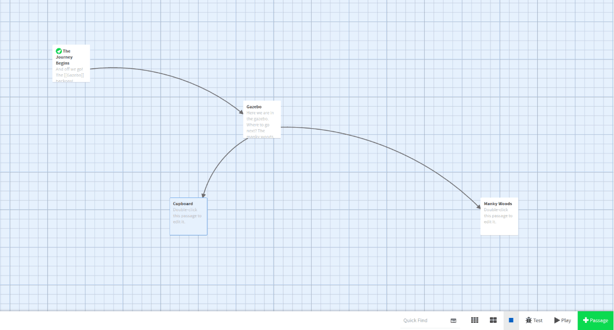
Рис. 2.1. – Інтерфейс Twine.
Головний екран дизайну виглядає як шматок графіка з усіма вашими проходами, з'єднаними стрілками, які представляють напрямок посилань. Ви можете перетягнути їх навколо і розташувати їх, щоб отримати уявлення про те, як саме вимальовується ваша історія. Це буде ставати все більш і більш корисним, оскільки історія стає більш складною, особливо якщо ви приймаєте нелінійний підхід, коли гравці можуть вільно блукати вперед і назад між проходами.
Ви можете створити щось лінійне, що протікає вперед, або створити взаємопов'язані області, які гравці можуть досліджувати у вільний час.
Створення фрагмента так само просто, як введення тексту в редакторі. Ви вводите текст безпосередньо в браузер, і слова чарівно стають частиною вашої гри без будь-якої потреби в кодуванні.
В цілому, прохід Twine складається з тексту та посилань на інші уривки. Цього вже достатньо, щоб побудувати собі повноцінну історію вибору власних пригод. Однак, ви можете піти далі, якщо хочете.
Якщо ви створюєте посилання на фрагмент, який ще не створено, його буде автоматично створено та відображено на графіку. Таким чином, можна переходити з місця на місце, додаючи контент під час переходу. Після того, як ви зрозумієте основні принципи роботи, даний ігровий двигун відчувається достатньо інтуїтивно, щоб побудувати свою пригоду досить легко.
Основні функціональні можливості серцевини Twine настільки прості, що ви можете осягнути їх буквально за хвилини і одразу ж почати створювати контент. З усіх інструментів, які ми розглядатимемо, це, безумовно, є найлегшим.
Twine дає вам вибір з трьох форматів історій, які дозволяють зробити речі більш-менш складними залежно від того, наскільки великий контроль над історією ви хочете мати. Ви можете використовувати стандартний CSS, щоб змінити вигляд.
Ви можете додавати змінні, тому гравці можуть мати такі речі, як інвентаризація, обмежене здоров'я і грошові кошти в грі, якщо ви хочете реалізувати їх. Ви також можете дозволити гравцям битися з монстрами або імітувати казино, наприклад. Якщо ви хочете отримати додаткові недоступні функції, ви можете використовувати Javascript, хоча це може ускладнити процес розробки, якщо ви будете виходити занадто далеко за межі наданих функцій.
Коли ви закінчите роботу, у вас буде HTML-сторінка, яку можна розмістити на своєму веб-сайті, або пакунок у вигляді веб-сторінки для мобільних пристроїв. Оскільки ви можете додати користувальницький код, все, що можна зробити на стандартній веб-сторінці, можна зробити і тут, хоча радістю цього інструменту є його простота, тому, можливо, цього краще уникати.
Ви також можете безкоштовно опублікувати свою гру на Philome.la, за умови, що у вас є обліковий запис Twitter, щоб ви могли викласти її перед людьми без необхідності платити.
По суті, Twine - це інструмент, що працює за принципом drag-and-drop, для створення HTML-сторінок, які легко поєднувати разом, використовуючи прості коди для додавання додаткових функцій, якщо забажаєте. Це неймовірно простий інструмент для вивчення та використання. Все, що вам дійсно потрібно зробити, це ввести і додати уривки і з'єднати їх. Незважаючи на простоту, тут багато можливостей для творчості.
Переваги:
- Дуже простий у використанні
- Легко експортується
- Легко експортується
Недоліки:
- Обмежений за обсягом

2.1.2 Gamefroot
Оріентований на молодих користувачів, gamefroot пропонує допомогти підготувати дітей до кар'єри в індустрії відеоігор [12]. Даний інструмент включає в себе чіткий інтерфейс та ряд навчальних посібників, які крок за кроком проходять через різні завдання. Надано багато безкоштовної графіки, щоб ви могли легко створити те, що виглядає добре, і діти, безсумнівно, будуть любити демонструвати свої твори своїм друзям.
Навчальні посібники містять велику кількість графіки та анімацій. Як і підручники, є шаблони, що дозволяють почати з налаштування речей за вашим вибором жанру. Ви, звичайно, можете почати з чистого аркушу, якщо хочете, але шаблони дають вам простий спосіб розпочати роботу (Рис 2.2).
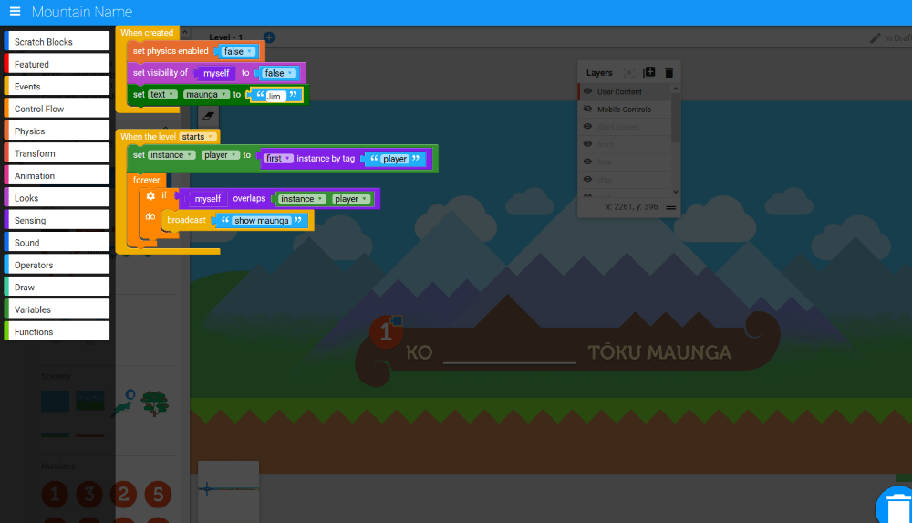
Рис. 2.2. – Інтерфейс Gamefroot.
Існує потужний редактор рівнів, який дозволяє швидко намалювати місцевість на основі тайлів. Додавання та перемикання між рівнями також є зручним, ви просто клацаєте по значку плюс кожен раз, коли ви хочете додати новий. Існує щедрий запас вільних доступних активів, а також платні активи.
Логіка гри представлена ​​у вигляді барвистих шматочків мозаїки, якими можна маніпулювати, щоб налаштувати гру. Це здається досить потужною системою, що дозволяє вносити зміни в математику, яка керує грою, тим самим зменшуючи простір для помилок.
Хоча це цікава спроба зробити логіку гри забавною, вона виглядає трохи візуально плутаною. Діти можуть краще порозумітися з нею, оскільки навіть ми починаємо усвідомлювати, що старіємо і легко плутаємося з новими речами.
В цілому, однак, інтерфейс користувача є приємним і дружнім, і коли все працює, інструмент є радістю для використання. Однак його інтерфейс іноді може і розчарувати, бо іноді трапляються грубі помилки.
Я знайшов кілька помилок і примх, які роблять його трохи менш інтуїтивним, ніж це могло б бути. Намагання додати анімацію видало повідомлення: «цей актив належить іншому користувачеві і його потрібно дублювати», а потім відкрив вікно, яке говорить «дублювання», яке ніколи не закривається. Я повинен був перезавантажити браузер, втративши всю роботу до цього моменту. Такі проблеми - це саме те, чого ви не хочете бачити в навчальному посібнику.
Також було виявлено, що декілька спільних дій, які можна очікувати знайти в інструменті проектування, були відсутні. Ctrl+C і Ctrl+V не дозволяють дублювати активи. Перетягування активів у різні шари не перемістило їх. Кнопка вкладки не перемістила курсор між спливаючими полями. Один з підручників просто не працював, при дотримуванні інструкцій, і використанні скріншотів, які, здається, не відповідали вмісту, який завантажувався в навчальному посібнику.
Тестування гри під час розробки також вимагало, щоб я проходив через заставку кожного разу, коли додавалися кілька секунд до циклу build-test-повтору, кожен, хто намагався створити гру, буде знайомий з даною проблемою.
Ігри можна опублікувати на сайті Gamefroot і поділитися з друзями та родиною. Ще не можна публікувати на мобільних платформах, але у відповіді на запитання йдеться, що це буде запропоновано в майбутньому. Проте, якщо ви хочете продати свою комерційну гру, це не інструмент для вас. Однак, це відмінний спосіб навчитися і практикувати створення ігор, незважаючи на його інтерфейс.
Переваги:
- Хороший інструмент навчання
- Приємний простий рівень інструментів дизайну
- Можна публікувати та ділитися з друзями
Недоліки:
- Дивовижна кількість грубих помилок
- Деякі заплутані неоднозначності в повчальних підручниках

2.1.3 Construct 3
Construct - це онлайн-інструмент, створений для того, щоб зробити речі простими, в даний час в його третьому втіленні [13]. Ігри розроблені з використанням простих інструментів перетягування. Замість програмування ви використовуєте аркуші подій, щоб визначити поведінку речей у світі (Рис 2.3).

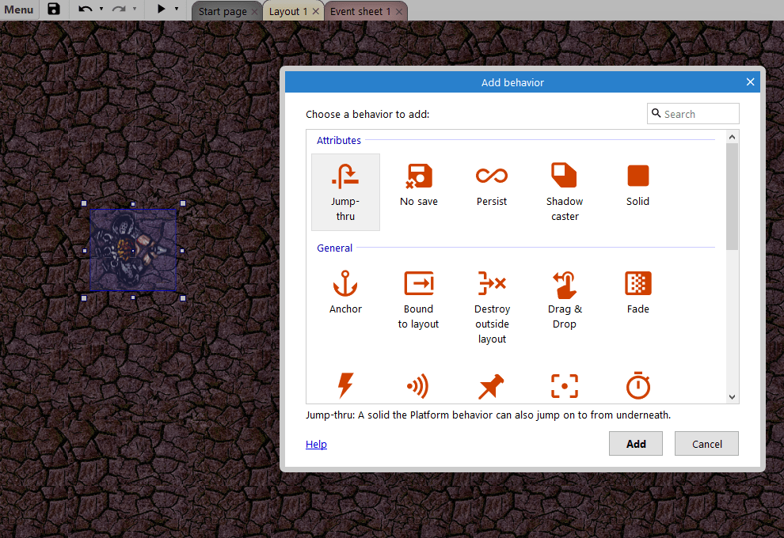
Рис. 2.3. – Інтерфейс Construct 3.
Створення об'єктів відбувається шляхом клацання правою кнопкою миші на ігровому світі, вибору зображення для використання, а потім додавання "поведінки" з попередньо існуючого списку. Додаються "Події", щоб визначити, що відбувається, коли об'єкти взаємодіють, або коли приймається керуючий вхід. Це робить його дуже швидким для того, щоб працювати без необхідності торкатися коду. Отримання більш чітко налаштованої поведінки може бути складніше і саме тут ви потрапите на обмеження системи. Конструкція здається не зручною місцями.
Можливості Construct реалізовані краще у порівнянні з деякими з більш простих інструментів на які ми подивилися. Можна використовувати такі речі, як камера та мікрофон, а також реалізувати багатокористувацькі функції. Існує цілий ряд візуальних ефектів, які можна застосувати, і вони дуже добре пройшли тестування.
Дивно, але, здається, за допомоги Construct не було створено жодних великих ігор. Багато його ігор міститься в Steam, але вони знаходяться в тіні. Тим не менш, цей ігровий двигун, безумовно, має потенціал, судячи по деяких з його демо-матеріалів, тож, можливо, це лише питання часу, коли хто-небудь зробить “золоту” гру.
Здається наразі Construct має репутацію інструменту, що має достатньо велику кількість помилок. Construct розробляє для HTML5, яка теоретично повинна працювати в будь-якому місці, але, здається, багато людей бачать помилки та проблеми з продуктивністю. Це контрастує з тим, що я відчув - продуктивність була видатною - хоча тестування проводилося на досить новому комп'ютері. Було виявлено, що він чудово справляється, навіть коли на екрані було багато об'єктів. Ігрові випуски та зразки також відчували себе дійсно міцними з точки зору чуйності і мають високу якість для них.
Construct можна спробувати безкоштовно, хоча безкоштовне видання обмежує кількість певних типів вмісту у вашій грі. Construct коштує $99 на рік за повне особисте видання. Нам дуже сподобалося користуватися Construct: він був простим у використанні та здатним виробляти якісні результати, а також хороший компроміс між обмеженнями простіших інструментів та потужністю програмного забезпечення, орієнтованого на більше коду.
Переваги:
- Дуже висока якість на виході
- Хороший набір функцій для зручного інструменту
Недоліки:
- Випадкові помилки

2.1.4 RPG Maker
RPG Maker існує вже давно: він спочатку був запущений ще в 1992 році. Це повноцінний ігровий двигун JRPG, який використовувався для створення досить великих хітів, включаючи Always, іноді Monsters і To The Moon [14].
Почати роботи з даною технологією не дуже складно, але сторінка завантаження містить декілька варіантів, не даючи зрозуміти, що вибрати. Після встановлення, підручник містить перелік функцій, а не плавний шлях до створення, який ми б отримали в іншому місці.
Речі можуть бути упорядковані краще - додавання виходів вимагає вибору першого місця для позначення точки входу, а потім точки виходу, але замість того, щоб автоматично зробити це двостороннім рішенням, потрібно повернутися назад і повторити процес в іншому напрямку. Навчальний посібник закінчується непрозоровим спливаючим вікном, на якому написано “закінчується навчальний посібник”, який, хоча технічно точний, надає лише поверхневі відчуття.
Однак, після потрапляння до редактора, досвід починає покращуватися. Дійсно починаєш цінувати владу в своєму розпорядженні. Існує величезна кількість налаштувань, яку можна зробити, вибравши опцію в меню. Регулюючи рівні, додаючи ворогів і змінюючи зовнішній вигляд персоналу, все це дійсно легко зробити.
З точки зору інтерфейсу, він виглядає трохи датованим (Рис 2.4). Елементи знаходяться на малій і незграбній стороні. Однак це дещо компенсується тим, наскільки легко це робити. Це дуже великий інструмент, який дозволяє вам зробити все.
Ігри RPG Maker мають достатньо репутації для того, щоб виглядати однаково, і це цілком зрозуміло, коли ви бачите, як багато сильно конкретизованих карт і середовищ існує. Всі елементи RPG можуть бути налаштовані, якщо ви вкладете в них достатньо часу.
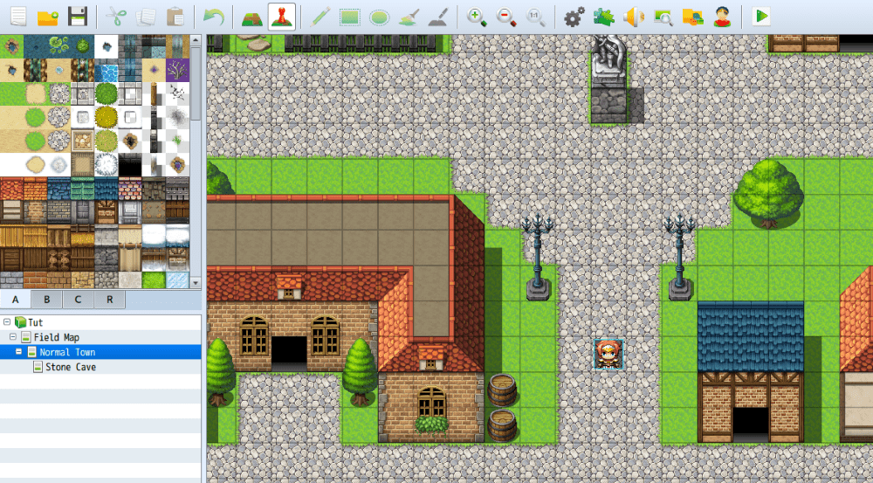
Рис. 2.4. – Інтерфейс RPG Maker.
Існує доступний перелік символів, який дозволяє заповнювати вашу гру, вибираючи портрет як відправну точку, а потім налаштовуючи різні характеристики. Звичайно, всі ці символи будуть поставлені так, що, хоча вони можуть бути унікальними, вони будуть дуже добре знайомі гравцям інших ігор RPG Maker.
Готові середовища включають велику різноманітність тайлів, і ви також маєте хороший вибір бомбастичних звукових ефектів, доступних для використання. Знову ж таки, вам подаються речі, які виглядають і звучать певним чином, але у вас є можливість змінити все, що хочете.
Зсуваючи потенціал для одноманітності, існує величезна кількість активів, якщо ви їх шукаєте. Існує тонна DLC, доступна на Steam. Спільнота також створює безліч безкоштовного вмісту. Програмне забезпечення також дуже розширюється з цілим рядом плагінів. Стандартні баталії включають всі параметри, які ви очікуєте побачити в JRPG.
Ви можете публікувати на основних платформах, включаючи Android і IOS, так що ви можете поділитися своїм творенням з усіма (крім власників консолей). Є зручний варіант шифрування вашого виконуваного файлу, щоб хакери не могли надто легко потрапити до ваших активів. Побудова для платформ, відмінних від Windows, виглядає дещо незручно, тому досліджуйте вимоги до вашої мети збирання, якщо ви маєте на увазі щось особливе.
$80 за повну версію, RPG Maker не є дешевим, але є надзвичайно хорошим у тому, що він робить. Якщо ви хочете швидко підняти певний тип гри, ви дійсно не можете помилитися. Маючи достатньо зусиль, ви, звичайно, можете зробити щось хороше і оригінальне.
Загалом, RPG Maker приємно дивує. Він має кілька грубих помилок, але є простий у використанні і є прекрасним інструментом для тих, хто хоче створити RPG.
Переваги:
- Мабуть найкращий для простих RPG ігор
- Доступні тони безкоштовного контенту
- Швидкість масштабування
Недоліки:
- Тільки для RPG
- Схожі результати(відчуття) на виході
- Не найдешевший варіант

2.1.5 Game Maker Studio
Game Maker Studio від YoYo є універсальним інструментом, що дозволяє створювати 2D ігри в різних жанрах [15]. Ви можете публікувати свої ігри на більшості платформ, включаючи консолі.
Він поставляється з малим набором навчальних посібників, які включають в себе як відео YouTube, так і письмові інструкції, які ви віддаєте перевагу. Існує незначна невідповідність між вмістом підручника та останньою версією програмного забезпечення, але нічого, що б могло зупинити та загнати в глухий кут.
Як і в аналогічних пакетах, Game Maker Studio дозволяє створювати контент за допомогою інструментів перетягування і володіє власною мовою сценаріїв, GameMaker Language, коли потрібно додати більш складну функціональність. Здається, існує гарний баланс між простотою інтерфейсу та інструментами коду (Рис 2.5). У вас є багато можливостей працювати з більш простими частинами програмного забезпечення, а потім перейти в код, коли це необхідно.
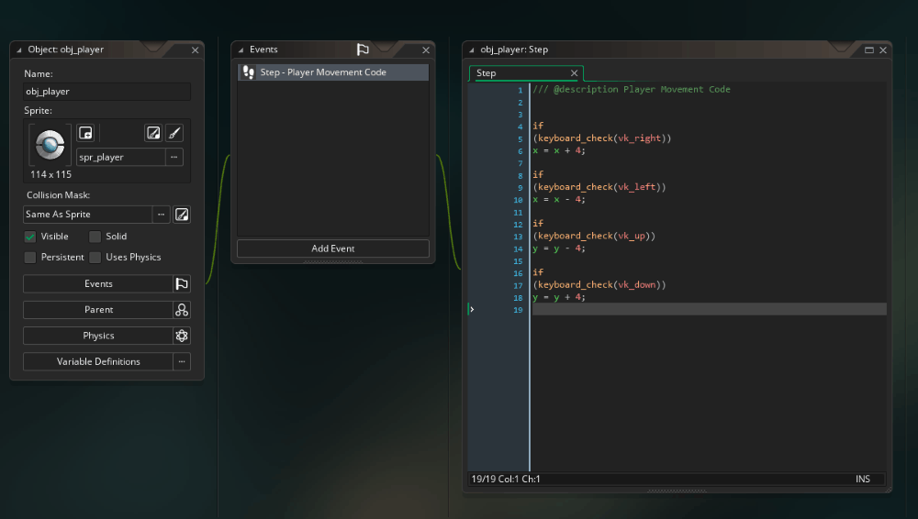
Рис. 2.5. – Інтерфейс Game Maker Studio.
Коли ви зіштовхнетеся з обмеженнями “перетягування”, ви будете підштовхнуті природньо до вивчення більш важких речей, так що в певному сенсі ці обмеження можуть змусити вас дізнатися більше про програмне забезпечення та отримати нові навички.
IDE, або інтегрована середовище розробки, містить редактори для різних аспектів гри. Існує редактор номерів, редактор спрайтів, редактор tileset, редактор зображень і редактор об'єктів.
Редактор зображень є радістю для використання, досить простий, щоб розпочати роботу, не знаючи нічого, і з гарним набором інструментів, які роблять те, що потрібно, без переполохів. Він також має зручну функцію, що дозволяє малювати кадри анімації поверх частково видимого попереднього зображення.
Редактор спрайтів дозволяє маніпулювати об'єктами, а також додавати ефекти фільтрів до окремих зображень. Зручний для удосконалення зовнішнього вигляду вашої гри.
У Game Maker є менеджер ресурсів, який утримує всі елементи вашої гри відсортованими за категоріями і дозволяє легко знайти те, що вам потрібно, що, звичайно, ставатиме все складніше з ростом вашого проекту.
Якщо ви заглибитися в GameMaker, мова чіткої візуальної зв'язку між об'єктами коду та подіями або об'єктами, які вони надають, надає проектам природний сенс організації. Такий зв'язок - це те, що, можливо, доведеться розробляти програмістам використовуючи інші інструменти, але тут потрібно просто поглянути на дані зв’язки, щоб зрозуміти потік розробки.
Окрім платформної гри на основі тайлів, зразки включають групову гру в перспективі, шутер на арені та гру з м'ячами, тож є багато інформації для вивчення “прямо з коробки”.
Продуктивність може бути проблемою, на одній з перевірених демонстрацій частота кадрів не здавалася ідеальною. Якщо ви хочете втиснути в екран багато спрайтів, вам доведеться багато чого оптимізувати, щоб отримати потрібний рівень продуктивності.
Окрім безкоштовної версії, з якою можна грати, існують версії, націлені на кожну платформу, про яку ви можете подумати, включаючи досить вражаючу версію $1500, яка дозволяє публікувати безпосередньо в PS4 та Xbox.
З точки зору складності Game Maker займає хорошу середню межу між простотою Gamefroot, при цьому легше працювати, ніж при використанні більш просунутих інструментів, таких як Unreal і Unity.
Немає, безумовно, ніяких сумнівів, що ігри створені з Game Maker Studio можуть бути дуже якісними. Програмне забезпечення випустило кілька інді-класиків, включаючи такі дорогоцінні, як Hyperlight Drifter, Гаряча лінія Майамі та Nuclear Throne, так що якщо у вас не виходить, ви самі винні.
Переваги:
- Поєднання простоти і потужності
- Сильний послужний список
- Публікується для більшості платформ
Недоліки:
- Можливі проблеми з продуктивністю

2.1.6 Unity
Unity має величезну репутацію в розробці ігор, і разом з Unreal є одним з інструментів, які ви можете зустріти найчастіше серед професіоналів [16]. Даний ігровий двигун поєднує в собі доступний інтерфейс дизайну з потужними можливостями скриптів, що дозволяє керувати дизайном і організацією за допомогою інструментів “перетягування”, а потім переходити в код, коли потрібно більше контролю (Рис 2.6).
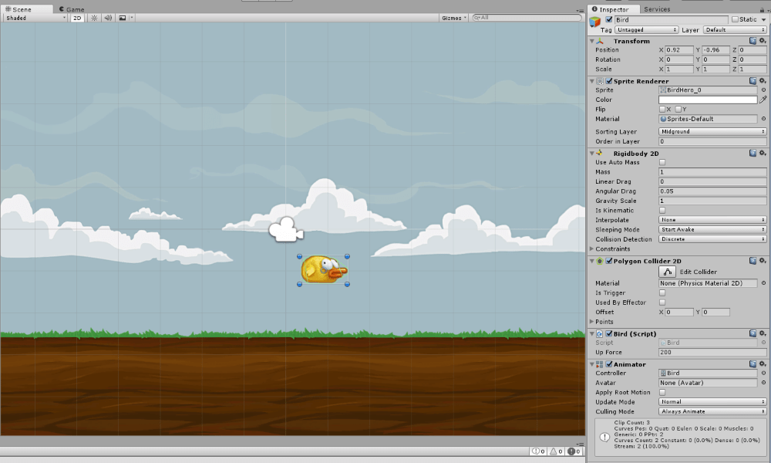
Рис. 2.6. – Інтерфейс Unity.
Проекти Unity можна запускати в режимі 2D або 3D, що впливає на різні параметри, такі як освітлення, параметри камери та доступність деяких інструментів, таких як спрайт-пакувальник. Інтерфейс є досить насиченим, і багато чого з потрібно розуміти, перш ніж мати можливість експерементувати з ним. Це компроміс між владою та простотою.
Окрім чистих 2D та 3D проектів, ви можете створити 2D-проект з використанням 3D-графіки, якщо ви віддаєте перевагу простому дизайну. Додавання 3D-об'єктів так само просто, як можна очікувати. Ви можете створювати примітиви, такі як сфери, кубики і площини, а потім текстурувати їх і зшивати їх разом для створення великих об'єктів.
Об'єктам потрібні різні речі, які прикріплюються до них, щоб контролювати їх зовнішній вигляд і поведінку, такі як візуалізатори, колайдери і сценарії. Unity, безумовно, дає вам багато для того, щоб екперементувати, хоча, якщо ви виконуєте чисто 2D-гру, інтерфейс може відчуватися надмірним.
Позиціонування активів та анімація спрайтів обробляються за допомогою редактора. Також можна додати ряд користувальницьких фізичних та колізійних поведінок до ігрових об'єктів. Unity потребує від вас достатнього рівня програмування, щоб отримати максимальну віддачу від нього. Багато видів поведінки реалізовано шляхом приєднання до об'єкта сценарію коду.
Одним з інструментів для написання коду для Unity є Visual Studio - найякісніша програма. Вона має хороші можливості завершення коду і безліч інструментів налагодження та аналізу. Код може бути написаний на C # або JavaScript, як UnityScript. Якщо ви починаєте роботу з програмою Unity, ми рекомендуємо використовувати мову C#, оскільки вона є більш популярною, і UnityScript не використовується.
Unity розгортається на всіх основних платформах і може використовуватися для створення повноцінних ігор для настільних комп'ютерів, а також для мобільних пристроїв, які можна продавати у відповідних магазинах. Це відмінний вибір для крос-платформної розробки, оскільки ви можете портувати ігри на різні платформи, хоча це може вимагати великої кількості налаштувань.
Про родовід Unity свідчить багатство хітів, створених разом з ним. Cuphead, Ori та Blind Forest, Міста: Skylines та Inside є лише деякими з успішних назв. Зрозуміло, що дане рішення може бути використано для створення ігор.
Досвідчені розробники, що працюють над передовими графічними технологіями, знайдуть обмеження використовуючи Unity. Керування пам'яттю та збір сміття обробляються автоматично.
Unity можна вільно використовувати, з платними версіями, що пропонують додаткові функції, такі як видалення логотипу Unity під час запуску та збільшену багатокористувацьку здатність. Вам також доведеться заплатити, якщо ви отримаєте понад $100,000 доходу.
Переваги:
- Професійний якісний інструмент
- Побудовано багато ігор
- Достатньо гнучкий, щоб зробити майже все
Недоліки:
- Складний, не завжди інтуїтивний
- Потрібно мати достатні навички програмування

2.1.7 Unreal Engine
Принесений вам творцями Gears of War і (як ви вже здогадалися), Unreal, Unreal Engine - це потужний інструмент, що робить будівництво ігор максимально простим. Це як найсучасніший інструмент, який ви, ймовірно, знайдете в загальнодоступному доступі, і він широко використовується професійними студіями [17].
Unreal відчувається дуже добре. Працювати взагалі набагато приємніше, ніж з Unity. Переміщення в межах попереднього перегляду в грі видбувається гладко і інтуїтивно. Використання інструментів і меню здається потужним, але безпечним, ви не відчуваєте, що все це не зламається, якщо ви зробите помилку.
Інтерфейс надає вам багато даних, а меню наповнені страшними пошуковими опціями, але Unreal справляється, і ви можете знайти те, що ви шукаєте десь серед шуму (Рис 2.7).
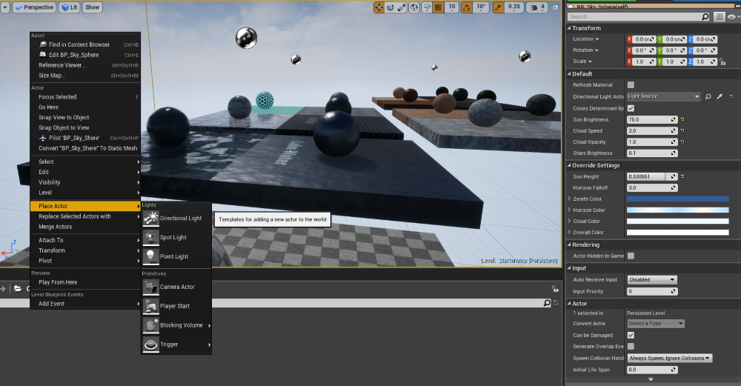
Рис. 2.7. – Інтерфейс Unreal Engine.
Ви можете створювати нові проекти, використовуючи шаблони, спрямовані на цілий ряд типових ігор. Проекти можуть бути створені в версіях Blueprint і Code. Шаблон FPS запускає вас з робочим пістолетом, керованим персонажем і цілою купою кубиків для зйомки. Існують подібні шаблони для водіння, ігор для розвідки та ряду інших.
3D-об'єкти можна взяти прямо з повноцінної бібліотеки і помістити в гру. Позиціонування активів - це лише питання про перетягування їх по осях. Обертання і масштабування також прості.
Бібліотека містить як безкоштовний, так і платний контент. Він нещодавно додав тонни вільних активів від "Paragon", які, очевидно, коштували $12 мільйонів для створення, так що ви можете зіграти з вмістом найвищої якості, зробленим професійними розробниками і додати його до власних творінь. Це захоплююча перспектива.
Несподівано для такого потужного інструменту, Unreal не змушує вас кодувати, якщо ви цього не хочете. Потужні «креслення» дозволяють додавати індивідуальні функції до ігрових об'єктів. Шаблони проекту також мають базову фізику для багатьох ігрових жанрів, вбудованих з самого початку.
Якщо ви вирішили кодувати, хоча (і ви дійсно повинні, якщо ви хочете отримати максимальну віддачу від Unreal), ви будете використовувати C++. Це, мабуть, найпопулярніша мова кодування, яку використовують ігрові студії, тому вивчення цієї мови буде дуже корисним, якщо ви хочете вступити в ігрову індустрію. Це вважається складною мовою: потужною, але з великою кількістю шляхів, для отримання жахливих помилок.
Unreal налаштований допомагати дрібним розробникам, а платіжна система відображає це, будучи вільною, доки ви не заробите 3000 доларів за квартал, після чого ви будете сплачувати 5 відсотків від усього. Це робить його відмінним вибором для тих, хто починає, адже вам не доведеться платити ні копійки.
Гру написану з Unreal Engine можна опублікувати на всіх основних платформах, включаючи консолі. Варто зазначити, що вам потрібно зареєструватися в Microsoft, Sony або Nintendo, щоб запустити ігри на їхніх платформах, і це може включати плату, що перевищує плату за використання Unreal або будь-якого з інструментів у нашому обговоренні.
Переваги:
- Витончений і приємний у використанні
- Дуже потужний
- Відкритий для модифікацій
Недоліки:
- C++ не для слабкодухих
- Може бути дорогим, якщо ваша гра є хітом

2.2 Огляд інфраструктури ігрового двигуна Unity

2.2.1 Середовище Unity
Unity є 2D / 3D двигуном, що надає вам систему для розробки ігор або сцен для 2D, 2.5D і 3D. За допомогою Unity можна створювати не лише ігри, а й тренувальні тренажери, а також інші бізнес-орієнтовані програми, які повинні взаємодіяти з 2D / 3D простором. Unity дозволяє взаємодіяти з ними не тільки за допомогою коду, але й візуальних компонентів, а також експортувати їх до кожної великої мобільної платформи і все це є безкоштовним. (Також існує професійна версія, яка дуже приємна, але вона не безкоштовна) Unity підтримує всі основні 3D-програми та багато аудіоформатів, і навіть розуміє формат Photoshop .psd можна просто передати файл .psd у проект Unity. Unity дозволяє імпортувати та збирати активи, писати код для взаємодії з об'єктами, створювати або імпортувати анімації для використання з вдосконаленою системою анімації та багато іншого [18].
Unity забезпечує крос-платформну підтримку, і ви можете змінити платформи буквально одним клацанням миші, хоча, справедливо кажучи, потрібні мінімальні зусилля, такі як інтеграція з кожним магазином для покупок у програмі.
Можливо, найпотужнішою частиною Unity є Unity Asset Store, можливо, найкращий магазин активів на ігровому ринку. У ньому ви можете знайти всі ваші потреби для компонентів гри, такі як ілюстрації, тривимірні моделі, файли анімації для ваших 3D-моделей, аудіоефекти та повні доріжки, плагіни - у тому числі такі, як інструментарій MultiPlatform, який може допомогти з підтримкою декількох платформ - візуальні системи сценаріїв, такі як PlayMaker і Behave, розширені шейдери, текстури, ефекти частинок тощо. Інтерфейс Unity повністю доступний для сценаріїв, що дозволяє багатьом стороннім плагінам інтегруватися безпосередньо до графічного інтерфейсу Unity. Більшість, якщо не всі, професійні розробники ігор використовують ряд пакетів з магазину активів, і якщо у вас є щось пристойне, ви також можете опублікувати його там.
Unity за умовчанням не є системою для створення ваших 2D-активів і 3D-моделей. Ви можете залучити купу зомбі до сцени і керувати ними, але ви не повинні створювати зомбі в Unity. У цьому сенсі Unity не є інструментом створення активів, як-от Autodesk Maya або 3DSMax, Blender або навіть Adobe Photoshop. Існує принаймні один плагін стороннього моделювання (ProBuilder), що дозволяє моделювати 3D-компоненти безпосередньо всередині Unity; є 2D плагіни, такі як 2D Terrain Editor для створення 2D середовищ, що складаються з тайлів, і ви також можете розробляти ландшафти з Unity, використовуючи свої інструменти Terrain, щоб створити дивовижні пейзажі з деревами, травою, горами та іншими.
Редактор, який є головним інтерфейсом Unity, працює на Windows, Linux і OS X. Далі йде опис інтерфейсу Unity, структури та архітектури проекту.
Unity - це ігровий двигун на основі C++. Ви пишете код у C #, JavaScript (UnityScript) або, рідше, Boo. Ваш код, а не код двигуна Unity, виконується на ядрі Mono або Microsoft .NET Framework, що є компіляцією Just-in-Time (JIT) (за винятком iOS, який не допускає JIT-коду і компілюється за допомогою Mono до рідного коду) з використанням компіляції AOT.
Unity дозволяє перевірити свою гру в середовищі IDE без необхідності виконувати будь-які види експорту або збірки. Коли ви запускаєте код у Unity, ви використовуєте Mono версію 3.5, яка має сумісність з API приблизно нарівні з такою у .NET Framework 3.5 / CLR 2.0 [19].
Ви редагуєте свій код в Unity, двічі клацнувши на файл коду у вікні проекту, який відкриває стандартний крос-платформний редактор коду MonoDevelop. За бажанням ви можете встановити Visual Studio як основний редактор.
Ви налагоджуєте MonoDevelop або використовуєте сторонній плагін для Visual Studio, UnityVS. Ви не можете використовувати Visual Studio як відладчик без UnityVS, оскільки під час налагодження гри ви не налагоджуєте Unity.exe, ви налагоджуєте віртуальне середовище в Unity, використовуючи м'які відладчики, які видають команди і виконують дії.
Щоб почати налагодження, запустіть MonoDevelop з Unity. MonoDevelop має плагін, який відкриває з'єднання з відладчиком Unity і видає йому команди після того, як ви підєднаєтеся до процесу в MonoDevelop. За допомогою UnityVS ви підключаєте відладчик Visual Studio назад до Unity.
У діалоговому вікні проекту ви вказуєте назву та місце розташування вашого проекту. Ви можете імпортувати будь-які пакети у ваш проект, хоча вам не потрібно нічого додавати тут; перелік надається лише для зручності. Можна також імпортувати пакет пізніше. Пакет - це файл .unitypackage, який містить розфасовані ресурси - моделі, коди, сцени, плагіни - все, що ви можете упакувати в Unity, - і ви зможете легко їх повторно використовувати або поширювати. Не додавайте щось тут, якщо ви не знаєте, що це таке; розмір вашого проекту зросте, іноді значно. Нарешті, ви можете вибрати 2D або 3D. Цей випадаючий список відносно новий для Unity, який не мав значних інструментів 2D гри до недавнього часу. Якщо встановлено значення 3D, типові значення віддають перевагу тривимірному проекту. Коли вибрано 2D, Unity змінює кілька, здавалося б, невеликих, але великих речей.
Цей список складається з файлів .unitypackage; Unity надає декілька при встановленні. Все, що ви завантажуєте з сховища активів Unity, також поставляється як файл .unitypackage і кешується локально у вашій системі. Можна просто двічі клацнути на будь-якому файлі .unitypackage, і він буде імпортований у ваш проект.
Інтерфейс Unity є досить насиченим (Рис 2.8).
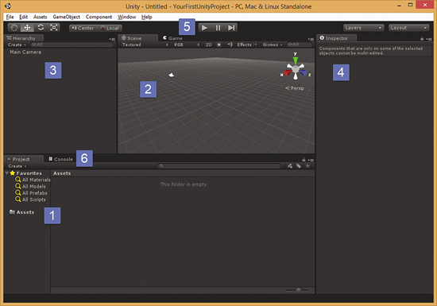
Рис. 2.8. – Інтерфейс редактору Unity.
- Проект: Всі файли у вашому проекті. Ви можете перетягувати файли з Провідника в Unity, щоб додати їх до проекту.
- Сцена: поточна відкрита сцена.
- Ієрархія: всі об'єкти гри на сцені. Зверніть увагу на використання терміна GameObjects і випадаючого меню GameObjects.
- Інспектор: Компоненти (властивості) вибраного об'єкта в сцені.
- Панель інструментів: ліворуч знаходяться Панорама, Переміщення, Поворот, Масштаб і в центрі Відтворення, Пауза, Попередній кадр. Натискання кнопки Грати відтворює гру миттєво без необхідності будувати окремі збірки. Пауза призупиняє гру, а наступний кадр запускає один кадр за один раз, даючи вам дуже жорсткий контроль налагодження.
- Консоль: це вікно може бути дещо приховано, але воно показує вивід даних з вашої компіляції, помилки, попередження тощо. Він також відображає налагоджувальні повідомлення з коду; наприклад, Debug.Log показуватиме свій вивід тут.
Важливо згадати вкладку «Гра» біля вкладки Сцена. Ця вкладка активується, коли ви натискаєте кнопку відтворення, і ваша гра починає працювати в цьому вікні. Це називається режимом відтворення і дає вам ігровий майданчик для тестування своєї гри, і навіть дозволяє робити зміни в грі в реальному часі, перейшовши назад на вкладку Сцена. Проте будьте дуже обережні. Коли підсвічена кнопка відтворення, ви перебуваєте в режимі відтворення, а коли ви залишаєте її, будь-які зміни, внесені в режимі відтворення, будуть втрачені. Тому я змінив колір редактора, щоб зробити його очевидним, коли я перебуваю в режимі відтворення через Edit | Налаштування | Кольори | Відтінок Playmode.
Все, що працює у вашій грі, існує в сцені. Коли ви будуєте свою гру на певну платформу, отримана гра є сукупністю однієї або декількох сцен, плюс будь-який доданий код, залежний від платформи. У проекті можна мати стільки сцен, скільки хочете. Сцена може розглядатися як рівень у грі, хоча ви можете мати декілька рівнів в одному файлі сцени, просто перемістивши камеру у різні точки сцени. Коли ви завантажуєте пакети сторонніх виробників або навіть вибіркові ігри з сховища активів, ви зазвичай повинні шукати файли сцени у вашому проекті, щоб відкрити їх. Файл сцени - це один файл, який містить всі види метаданих про ресурси, що використовуються в проекті для поточної сцени та її властивостей.
Як правило, Unity відкриває останню сцену, над якою ви працювали, хоча іноді, коли Unity відкриває проект, він створює нову порожню сцену, і ви повинні знайти сцену у вашому досліднику проекту. Це може бути дуже заплутаним процесом для нових користувачів, але важливо пам'ятати, якщо ви відкриваєте свій останній проект і дивуєтеся, куди поділася ваша робота, розслабтеся, ви знайдете роботу у файлі сцени, збереженому у вашому проекті.
У сцені нічого не можна побачити без камери і нічого не можна почути без компонента аудіослухача, приєднаного до деяких об'єктів GameObject. Зверніть увагу, однак, що в будь-якій новій сцені Unity завжди створює камеру, на якій вже є компонент аудіослухача.
Проекти Unity не схожі на проекти Visual Studio. Ви не відкриваєте файл проекту або навіть файл рішення, оскільки він не існує. Ви вказуєте Unity на структуру папок і відкриває папку як проект. Проекти містять папки "Активи", "Бібліотека", "Налаштування Проекту" і "Temp", але в інтерфейсі відображається лише папка "Активи".
Папка "Активи" містить усі ваші активи - арт, код, аудіо; кожен файл, який ви вводите у ваш проект, знаходиться тут. Це завжди папка верхнього рівня в редакторі Unity.
Папка "Бібліотека" - це локальний кеш для імпортованих активів; він містить всі метадані для активів. Папка "Налаштування Проекту" зберігає налаштування, які ви можете змінити у меню Правка | Параметри проекту. Папка Temp використовується для тимчасових файлів з Mono та Unity під час процесу збирання.
Практично все у вашій сцені є GameObject. Подумайте про System.Object у .NET Framework. Майже всі типи походять від нього. Те ж саме стосується і GameObject. Це базовий клас для всіх об'єктів у вашій сцені Unity (Рис 2.9).

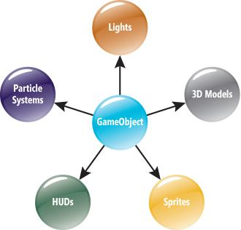
Рис. 2.9. – Базовий об’єкт GameObject.
GameObject досить простий, оскільки він стосується вікна інспектора. GameObjects за замовчуванням не мають візуальних властивостей, окрім тих, що віджет Unity показує, коли ви виділяєте об'єкт. На даний момент це просто досить порожній об'єкт (Рис 2.10).
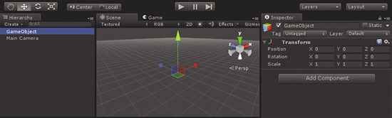
Рис. 2.10. – GameObject в редакторі Unity.
GameObject має ім'я, тег (схожий на текстовий тег, який ви призначили через FrameworkElement.Tag в XAML або тег у Windows Forms), шар і трансформацію.
Властивість Transform(трансформації) - це просто положення, обертання та масштаб будь-якого GameObject. Unity використовує ліву систему координат, в якій ви думаєте про координати екрана комп'ютера як X (горизонтальна), Y (вертикальна) і Z (глибина, тобто та, що входить або виходить з екрану). Transform.Position(позиція) і Transform.Scale(масштаб) є об'єктами Vector3. Vector3 - просто тривимірний вектор; іншими словами, це не більше ніж три точки - просто X, Y і Z. Через ці три прості значення ви можете встановити розташування об'єкта і навіть перемістити об'єкт у напрямку вектора [20].
Ви додаєте функціональність до GameObjects, додаючи компоненти. Все, що ви додасте, є компонентом, і всі вони відображаються у вікні інспектора. Є компоненти відображення (наприклад MeshRender і SpriteRender); Компоненти для функцій аудіо та камери; Компоненти, пов'язані з фізикою (коллайдери і жорсткі тіла), системи частинок, системи пошуку шляхів, сторонні індивідуальні компоненти та багато іншого. Ви використовуєте компонент сценарію, щоб додати код до об'єкту. Компоненти - це те, що змушує ваші GameObjects ожити, додаючи функціональність, схожу з шаблоном декоратора в розробці програмного забезпечення (Рис 2.11).
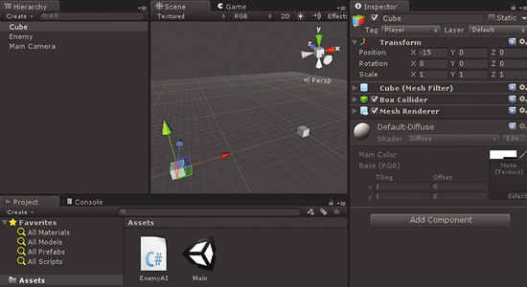
Рис. 2.11. – Компоненти додані до GameObject.
Щоб створити новий сценарій - клацніть правою кнопкою миші у вікні Project. Щоб додати цей скрипт(компонент) до об'єкту, потрібно просто перетягнути файл сценарію з вікна проекту до об'єкта у вікні Scene або ієрархії (Рис 2.12).
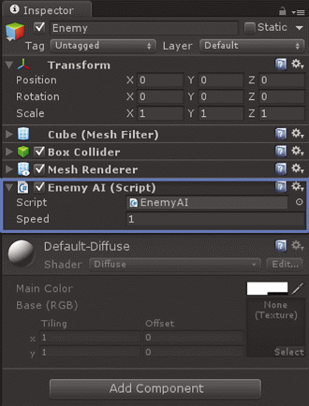
Рис. 2.12. – Додано компонент сценарію Enemy AI.
В коді можна звернути увагу на публічні змінні. В редакторі, ви побачите, що загальнодоступна змінна з'являється з можливістю перевизначити значення за замовчуванням під час виконання. Ви можете змінити значення за замовчуванням у графічному інтерфейсі для примітивних типів, а також можете відкрити публічні змінні багатьох різних типів об'єктів. Якщо перетягнути цей код на інший GameObject, буде створений окремий екземпляр цього компонента коду. Це є основним прикладом.
У коді я можу отримати посилання на будь-який компонент, виставлений у редакторі. Я також можу додавати скрипти до GameObject, кожен зі своїми власними методами Start і Update (і багатьма іншими методами).
Після редагування коду в MonoDevelop або іншому редакторі коду, а потім повернення до Unity, ви зазвичай помітите коротку затримку. Це пов'язано з тим, що Unity виконує збірку коду у фоновому режимі. Ви можете змінити редактор коду через Правка | Налаштування | Зовнішні інструменти | Редактор зовнішніх сценаріїв. Будь-які проблеми з компіляцією відображатимуться знизу в рядку стану екрану "Unity Editor", тому стежте за ними. Якщо ви намагаєтеся запустити гру з помилками в коді, Unity не дозволить вам продовжити.
При створенні нового сценарію (класу) у ньому за замовчуванням існують два методи: Start() і Update(), і сам клас успадковується від базового класу MonoBehavior, який дозволяє просто додавати цей клас до GameObject. З цього базового класу ви будете використовувати багато функціональних можливостей і, як правило, кілька методів і властивостей. Основними методами є ті, які Unity буде викликати, якщо вони існують у вашому класі. Ось найпоширеніші кодові методи для реалізації у ваших класах, які відносяться до послідовності подій для класів, що походять від MonoBehavior:
Awake: цей метод викликається один раз, коли об'єкт спочатку ініціалізується. Інші компоненти ще не можуть бути ініціалізовані, тому цей метод зазвичай використовується для ініціалізації поточного об'єкта GameObject. Завжди слід використовувати цей метод для ініціалізації класу, що походить від MonoBehavior, а не конструктор. І не намагайтеся використовувати посилання на інші об'єкти у вашій сцені у даному методі, оскільки вони ще можуть бути не ініціалізовані.
Start: цей метод викликається під час першого кадру життя об'єкта, але перед будь-якими методами оновлення. Це може здатися дуже схожим на Awake, але з Start, ви знаєте, що інші об'єкти були ініціалізовані через Awake і існують у вашій сцені, і тому ви можете легко використовувати посилання на інші об'єкти в коді:
Update: цей метод викликається з кожним кадром. Частота викликів може змінюватися. Це повністю залежить від обчислень. Оскільки ваша система постійно змінює навантаження, ця частота кадрів змінюється кожну секунду. Ви можете натиснути кнопку Stats на вкладці Game, коли ви перейдете в режим відтворення, щоб побачити поточну частоту кадрів (Рис 2.13).
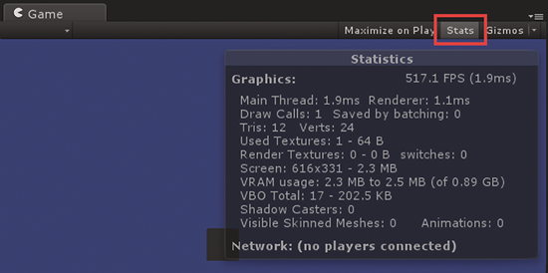
Рис. 2.13. – Поточна інформація по навантаженню.
FixedUpdate: цей метод викликається фіксовану кількість разів на секунду, незалежно від частоти кадрів. Оскільки Update викликається різну кількість разів на секунду і не синхронізується з фізичним механізмом, зазвичай краще використовувати FixedUpdate, коли ви хочете надати силу або інші функції, пов'язані з фізикою на об'єкті. FixedUpdate за замовчуванням викликається кожні 0.02 секунди, тобто Unity також виконує фізичні обчислення кожні 0.20 секунди (цей інтервал називається Fixed Timestep), що, знову ж таки, не залежить від частоти кадрів [21].
Після створення коду у вашому проекті Unity створює один або декілька файлів проекту у вашій кореневій папці (що не відображається в інтерфейсі Unity). Це не двійкові файли двигунів Unity, а проекти для Visual Studio або MonoDevelop, в яких ви будете редагувати і компілювати код.
Процес збирання для ваших скриптів проходить через чотири фази для створення збірок. Об'єкти, зібрані у Фазі 1, не можуть бачити ті, що знаходяться у Фазі 2, оскільки вони ще не були зібрані.
Фаза 1 складається з виконавчих сценаріїв в папках Стандартні Активи, Стандартні Активи Про і Плагіни, всі вони розташовані в розділі /Активи. Цей етап збирає проект Assembly-CSharp-firstpass.csproj.
Сценарії фази 2 знаходяться в папках Стандартні Активи/Редактор, Стандартні Активи/Редактор і Плагіни/Редактор. Остання папка призначена для сценаріїв, які взаємодіють з API Unity Editor. Цей етап створює проект Assembly-CSharp-Editor-firstpass.csproj.
Фаза 3 включає всі інші сценарії, які не знаходяться в папці редактора. Цей етап створює проект Assembly-CSharp-Editor.csproj.
Фаза 4 складається з усіх інших скриптів (тих, що знаходяться в будь-якій іншій папці з назвою Редактор, наприклад, /Активи/Редактор або /Активи/Foo/Редактор). Цей етап створює проект Assembly-CSharp.csproj.

2.2.2 Інтегровані середовища розробки сумісні з Unity
Microsoft Visual Studio
Microsoft Visual Studio є інтегрованим середовищем розробки (IDE) від Microsoft [22]. Вона використовується для розробки комп'ютерних програм, а також веб-сайтів, веб-додатків, веб-служб і мобільних додатків. Visual Studio використовує платформи розробки програмного забезпечення Microsoft, такі як Windows API, Windows Forms, Windows Presentation Foundation, Магазин Windows і Microsoft Silverlight. Дане середовище може виробляти як власний код, так і керований код (Рис 2.14).
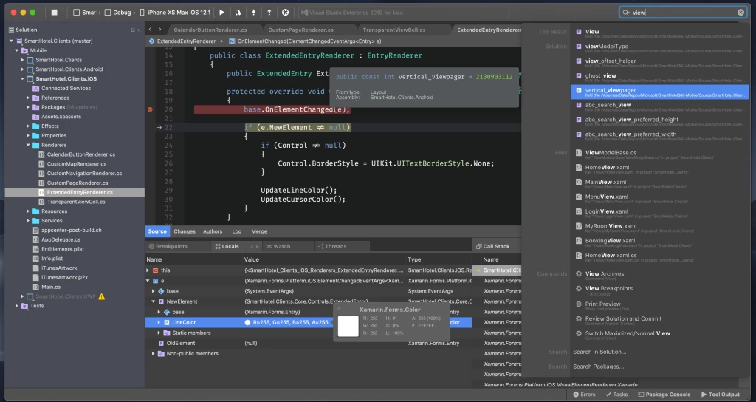
Рис. 2.14. – Інтерфейс Microsoft Visual Studio.
Visual Studio включає в себе редактор коду, що підтримує IntelliSense (компонент завершення коду), а також рефакторинг коду. Інтегрований відладчик працює як відладчик вихідного рівня, так і відладчик на рівні заліза. Інші вбудовані інструменти включають в себе профайлер коду, дизайнер форм для створення GUI-додатків, веб-дизайнер, дизайнер класів і дизайнер схеми бази даних. Він приймає плагіни, що підвищують функціональність практично на кожному рівні, включаючи додавання підтримки систем керування вихідного коду (наприклад, Subversion і Git) і додавання нових наборів інструментів, таких як редактори та візуальні дизайнери для доменних мов або наборів інструментів для інших аспектів розробки програмного забезпечення.
Visual Studio підтримує 36 різних мов програмування і дозволяє редактору коду і відладчику підтримувати (в різному ступені) практично будь-яку мову програмування, за умови наявності спеціальної мовної служби. Вбудовані мови включають C, C++, C++/CLI, Visual Basic .NET, C#, F#, JavaScript, TypeScript, XML, XSLT, HTML і CSS. Підтримка інших мов, таких як Python, Ruby, Node.js і M серед інших, доступна через плагіни. Java (і J#) підтримувалися в минулому. Найбільш базове видання Visual Studio, видання Community, доступне безкоштовно. В даний час підтримується версія Visual Studio - 2019.
MonoDevelop
MonoDevelop (також відомий як Xamarin Studio) є інтегрованим середовищем розробки з відкритим кодом для Linux, Mac OS, і Windows [23]. Основна увага приділяється розробці проектів, що використовують Mono та .NET. MonoDevelop об'єднує функції, подібні до функцій NetBeans і Microsoft Visual Studio, такі як автоматичне завершення коду, керування джерелами, графічний інтерфейс користувача та веб-дизайнер. MonoDevelop об'єднує дизайнера графічного інтерфейсу Gtk# під назвою Stetic (Рис 2.15). Він підтримує Boo, C, C++, C#, CIL, D, F#, Java, Oxygene, Vala, JavaScript, TypeScript і Visual Basic.NET.
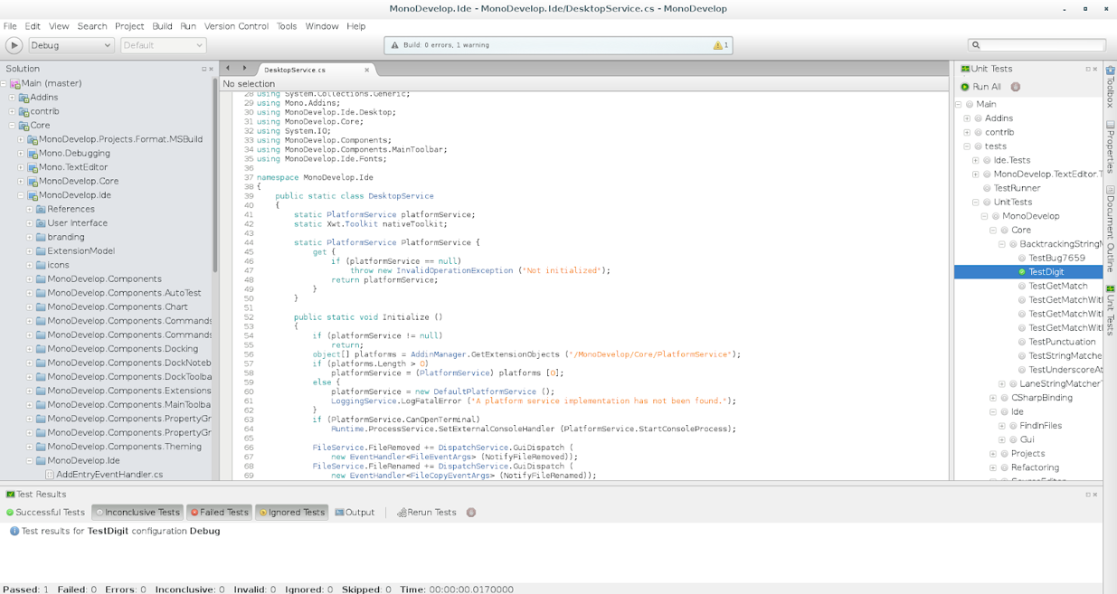
Рис. 2.15. – Інтерфейс MonoDevelop.
MonoDevelop можна використовувати на Windows, Mac OS і Linux. Офіційно підтримувані дистрибутиви Linux включають CentOS, Debian, Fedora, openSUSE, SUSE Linux Enterprise, Red Hat Enterprise Linux і Ubuntu, причому багато інших дистрибутивів забезпечують свої власні неофіційні збірки MonoDevelop у своїх сховищах. Mac OS і Windows офіційно підтримуються з версії 2.2.
MonoDevelop включає в себе компілятор C# (альтернативу MSBuild і CSC) ще з найдавніших версій. В даний час він включає компілятор, який підтримує C# 1.0, C# 2.0, C# 3.0, C# 4.0, C# 5.0 і C# 6.0
Індивідуальна версія MonoDevelop раніше постачалася з версіями Windows і Mac Unity, ігровим двигуном Unity Technologies. Це дозволило розширити сценарії C#, які використовувалися для компіляції міжплатформних відеоігор компілятором Unity. З тих пір він був замінений спільнотою Visual Studio, за винятком версій для Linux.
Rider
Rider від JetBrains є крос-платформенним середовищем розробки .NET IDE, основаним на платформі IntelliJ і ReSharper [24].
Rider підтримує .NET Framework, нові крос-платформні .NET Core і Mono проекти. Це дозволяє розробляти широкий спектр додатків, включаючи додатки .NET для робочого столу, служби та бібліотеки, ігри Unity, програми Xamarin, ASP.NET і веб-додатки ASP.NET Core (Рис 2.16).
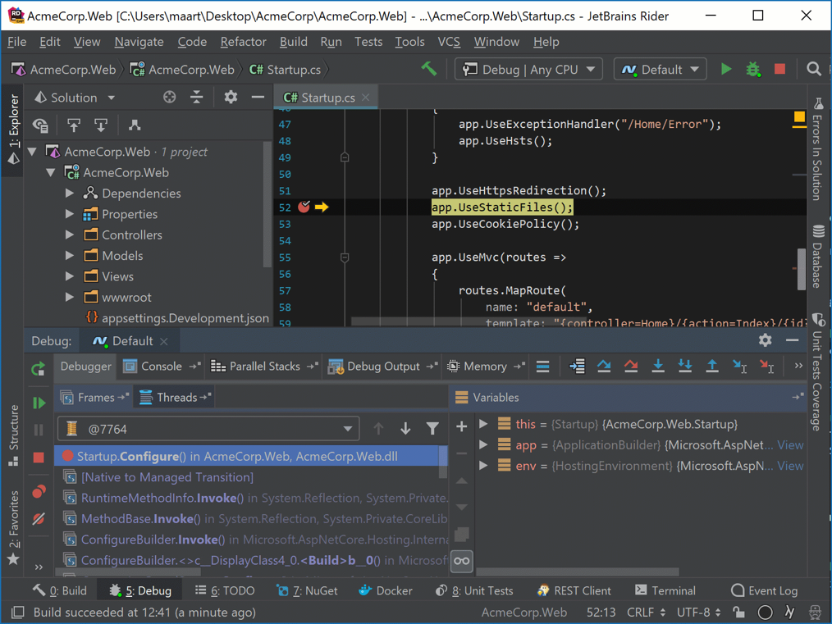
Рис. 2.16. – Інтерфейс Rider.
Rider надає 2200+ перевірок живого коду, сотні контекстних дій і рефакторингу, які містить ReSharper, і об'єднує їх з можливостями IDE платформи IntelliJ. Незважаючи на великий набір функцій, Rider розроблений для швидкого та чуйного реагування.
Окрім запуску та налагодження декількох режимів роботи, Rider і сам здатен працювати на декількох платформах: Windows, MacOS та Linux.

2.2.3 Переваги та досвід використання Unity
Загалом Unity має багато позитивних моментів. Студії можуть зосередитися на створенні ігор, а не на інструментах. Unity ідеально підходить для розробників, які хочуть зосередити свій час на створенні ігор і не повинні турбуватися про витрачання свого часу на розробку інструментів, в тому числі і низькорівневих, як інструменти для відображення графіки та підрахунків фізичних взаємодій між об’єктами. Студії, які використовували Unity, зуміли більше зосередитися на геймплеї і веселощі, а не на технологіях.
"Основний досвід гравця має вирішальне значення для великої гри, і з Unity, команди можуть тепер збільшити акцент на цьому важливому аспекті гри", сказав Hibernum tech директор Маріо Лефевр. "Використовуючи інші рішення в минулому, ми мали тягар розробки всіх необхідних інструментів" [25].
Створення власних інструментів для експериментального проекту може, в довгостроковій перспективі, виявитися більш витратним і менш ефективним рішенням з точки зору витраченого часу, якщо ідеї не виходять.
З такими проблемами може зустрітися команда, що збирається розробляти проект нового для себе жанру або проект, що буде націлений на іншу платформу. Для швидкого запуску прототипу команда може використати ігровий двигун Unity, а не їх власну розробку, оскільки він ідеально підходить для швидкого перебору ідей.
Square Enix Montreal також використовує двигун Unity для підтримки фази прототипування, навіть при розробці консольних ігор за допомогою власної технології. "Це було надзвичайно просте у використанні рішення, для створення поведінки та інтеграції активів у наші прототипи", - сказав технічний директор Square Enix Montreal Мартін Руел [26]. "Перехід на Unity для мобільних пристроїв дійсно допоміг нам зосередитися на створенні геймплею, і не витрачати час на розробку власних двигунів."
Unity може використовуватися для всіх видів ігор, у тому числі тих, які прагнуть досягти найвищої якості. Ubisoft Blue Byte був поставлений завданням розробити Assassin's Creed Identity на мобільні пристрої, який має відповідати високим очікуванням, що йдуть із серії на мобільні апаратні засоби.
Оскільки жодна з існуючих внутрішніх технологій Ubisoft не підтримувала мобільні пристрої належним чином для 3D-гри з анімацією, команда вирішила використовувати Unity.
"Я думаю, що основною причиною чому ми вибрали Unity було те, що двигун має дуже потужну систему анімації, і ми робили гру з анімацією", - сказав старший програміст Ubisoft Blue Byte Christian Schell.
Ліцензія на Unity існує в двох формах, повністю безкоштовний Personal Edition і $ 75 в місяць Professional Edition. Останній надає розробникам доступ до Unity Analytics Pro та Unity Cloud Build Pro, та ще багатьох додаткових сервісів.
"Замість того, щоб наймати багато програмістів, щоб створити спеціальний двигун для проекту, який може бути взагалі не випущений, ми могли б витратити невелику суму грошей і розпочати роботу", - сказав директор ініціатора Creative Assembly Renaud Charpentier [27].
Придатність Unity для швидкого прототипування вже добре відома в ігровій індустрії. Технологія ідеально підходить для більшості художників і дизайнерів, які тепер не повинні турбуватися про не доступні їм технології, і можуть швидко працювати над своїми власними ідеями.
Швидкість ітерації є ключовою перевагою, яка не завжди доступна при використанні власних технологій. Ця ефективність у розвитку була ключовою для студій, таких як Ubisoft Reflections та Blizzard.
Хоча додавання підтримки нових платформ до внутрішнього двигуна гри є важким завданням, крос-платформна підтримка Unity робить це питання проблемою минулого.
Технологія може зробити розробку для нових апаратних засобів відносно дешевою, особливо в порівнянні з тим самим процесом використовуючи власні спеціальні розробки.
Unity має велике співтовариство, что допомагає у вирішенні проблем, з якими ви стикаєтеся.
Unity також надає величезну кількість ресурсів, що пояснюють, яким чином працює технологія, тоді як внутрішня команда підтримки завжди готова відповісти на запитання розробників, якими б складними вони не були.
Якщо ви вже використовуєте спеціальний двигун для ігор, перехід до нових технологій може бути складним завданням. Але за допомогою Unity розробники можуть повторно використовувати більшу частину своїх напрацювань, це можуть бути активи, логіка гри, файли анімації або інші фундаментальні інструменти для ваших конкретних потреб.
Ubisoft Blue Byte зміг повторно використати деякі з ресурсів високого рівня зі свого існуючого пулу активів для Assassin's Creed Identity на мобільному пристрої та багато іншого.
"Ми адаптували текстури, використовували один і той же пул звуку, і повторно використали всі наші файли анімації", - сказав технічний директор Ubisoft Blue Byte Ахім Моллер.
«Assassin's Creed Identity - це гра, керована анімацією. Поточна версія має близько 2000 анімацій. З Unity, ми швидко змогли побудувати середу, де наш персонаж миг рухатися. Це дало мені знати, що ми зможемо досягти справжньої гри Assassin's Creed на мобільному телефоні."
Чим швидше ви опублікуєте свою гру, тим швидше зможете отримати ваші доходи. Хоча ніхто не хоче поспішати зі своєю грою, швидкий і ефективний цикл розробки, який може принести певний результат, є ідеальним.
Square Enix Montreal зміг відправити першу ітерацію Hitman Go протягом десяти місяців, при цьому Unity відіграє ключову роль у виході на ринок так швидко. Технологічний директор Hibernum Маріо Лефевр тим часом сказав, що Unity усунув багато технічних ризиків, з можливістю швидкого прототипу нових ідей, які допомагають команді приймати рішення про те, яку саме гру робити і які будуть найбільш важливі функції.
Завдяки внутрішньому двигуну, багатьом студіям потрібна команда інженерів, які готові оновлювати та підтримувати власну технологію. З Unity, однак, ці інженери можуть забезпечити свої команди іншими розробками та розширенням або покращенням Unity.
Unity Asset Store також є економією коштів і часу. Готові інструменти означають, що члени вашої команди можуть зосередитися на інших ключових областях.

2.3 Використання штучного інтелекту у відеоіграх
Якщо ви коли-небудь грали у відеоігри, ви взаємодіяли зі штучним інтелектом (ШІ). Незалежно від того, чи ви віддаєте перевагу гоночним іграм, стратегічним іграм або стрілялкам, ви завжди знайдете елементи, які контролюються штучним інтелектом. ШІ часто стоїть за персонажами, яким ти, як правило, не приділяєш особливої уваги, наприклад, крипам ворогів, нейтральним торговцям або навіть тваринам. Але як ШІ, знайдений в іграх, стосується штучного інтелекту, про який говорять щоденно?
Термін "Штучний інтелект для гри" використовується для позначення широкого набору алгоритмів, які також включають в себе методики з теорії управління, робототехніки, комп'ютерної графіки та комп'ютерних наук в цілому, і тому ШІ відеоігор часто не відповідає "справжньому ШІ" в тому, що такі методи, як машинне навчання або інші стандартні категорії навчання не обов'язково можуть бути присутніми. ШІ відеоігор може лише складатися з "автоматизованих обчислень" або заздалегідь визначених і обмежених наборів відповідей на заданий і обмежений набір вхідних даних [28].
Багато промислових і корпоративних голосів “стверджують”, що так званий штучний інтелект відео ігр пройшов довгий шлях у тому сенсі, що він революціонізував спосіб взаємодії людей з усіма формами технологій, хоча багато хто з дослідників скептично ставляться до подібних тверджень, і зокрема, уявлення про те, що такі технології відповідають визначенню "інтелекту", стандартно використовуваному в когнітивних науках. Голоси промисловості роблять аргумент, що ШІ став більш універсальним тому, що ми використовуємо всі технологічні пристрої більш ніж за їх цільовим призначенням, оскільки ШІ дозволяє технологіям працювати різними способами, нібито розвиваючи власні особистості і при цьому виконує комплекс інструкції користувача.
Проте, багато хто в області ШІ стверджує, що ШІ відеоігор не є справжнім розумом, а рекламним модним словом, що використовується для опису комп'ютерних програм, які використовують прості алгоритми сортування і зіставлення для створення ілюзії інтелектуальної поведінки, що при подачі програмного забезпечення вводить в оману ауру наукової або технологічної складності та просування. Оскільки ШІ для відеоігор зосереджений на появі інтелекту і хорошого геймплея в межах обмежень навколишнього середовища, підхід до його використання сильно відрізняється від традиційного.
Штучний інтелект для економії праці
Почнемо з ігрового дизайну. Процедурна генерація вмісту (PCG) стала важливою сферою розвитку ігор з початку 1980-х років. Це стосується методів - переважно автоматизованих технологій - для створення ігрового контенту, що містяться в грі, наприклад, рівнів, карт, правил гри, текстур, історій, предметів, квестів, музики, зброї, транспортних засобів, персонажів тощо.
Ігрові компанії закликають зберігати свої трудові ресурси в ігровому дизайні, оскільки розробники ігор коштують дорого. Сьогодні вартість розвитку успішної комерційної гри неухильно збільшується - ігри, розроблені сотнями людей протягом декількох років, тепер повсюдно. Віл Райт, відомий ігровий дизайнер, зазначив у конференції розробників ігор 2005 року, що «компанія з розробки ігор, яка могла б замінити деяких художників і дизайнерів алгоритмами, мала б конкурентну перевагу» [29].
Як наслідок, ігрова індустрія звертається до найсучаснішого штучного інтелекту, щоб звільнити своїх співробітників від трудомістких завдань і створювати контент швидше і дешевше. Штучний інтелект(ШІ) досить добре оснащений для вирішення проблем PCG, оскільки він здатний обробляти візуальні дані, аудіо дані та навчатися з великих обсягів даних.
Хоча алгоритми ШІ в ігровому дизайні все ще знаходяться на дуже ранній стадії, існують значні науково-дослідні зусилля, які заглиблюються в цю область. Ось наші цікаві результати досліджень.
Генерація персонажів є однією з можливостей для використання ШІ. Ігри не можуть існувати без персонажів, незалежно від того, чи є вони тими, якими керує гравець, або персонажами, які не належать гравцю.
Створення персонажів вимагає багато часу, тому що потрібно враховувати багато речей. Існує безліч результатів досліджень, які описують те, як генерувати обличчя, голоси та рухи персонажів гри. У минулому році дослідники Nvidia та незалежний розробник гри Remedy Entertainment зібрали автоматизовану технологію глибокого навчання в режимі реального часу для створення 3D-анімацій обличчя з аудіо з низькою затримкою [30]. Ця комплексна модель приймає вхідні дані з сигналів і виводить координати 3D вершини моделі обличчя. Методика може бути використана для спілкування в грі, аватарів віртуальної реальності та телеприсутності.
Дослідницька група з Едінбурзького університету та Method Studios займається імітацією руху. Вони побудували систему машинного навчання, яка навчається на відео, що демонструють різні види руху [31]. Система відповідно генерує анімацію, яка може, наприклад, бігти або стрибати через невелику перешкоду (Рис 2.17).
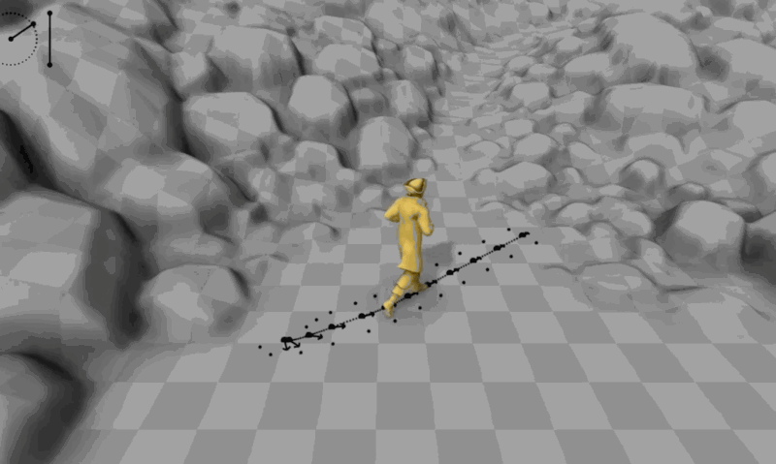
Рис. 2.17. – Демонстрування бігу.
Крім генерації персонажів у грі, розробники можуть зосередитися на загальних властивостях візуального виводу, таких як піксельні шейдери, освітлення, яскравість і насиченість, які можуть вплинути на загальний вигляд будь-якої ігрової сцени.
Новим методом у дослідженні PCG є генеративні змагальні мережі (GAN), - архітектура глибокої нейронної мережі, що складається з двох мереж, що змагаються одна з одною. GAN досягли відмінних результатів у створенні контенту того ж типу або стилю на основі існуючого контенту.
Дослідники використовують GAN для генерації рівнів, що є найпопулярнішим використанням PCG в іграх, оскільки рівні і правила гри є найбільш необхідними будівельними блоками будь-якої гри.
У травні цього року комп'ютерні вчені з Італійського політехнічного університету Мілану запровадили інтелектуальний ШІ, використовуючи GAN для створення нових карт, популярної відеоігри від першої особи. Вони створили генеративну мережу для складання загального розміру рівня, висот стін, кількості кімнат у ступені та інших вимірювань, а також дискримінатора для оцінки його роботи. Результати були вражаючими, оскільки згенеровані рівні виглядають схожими на людинотворну графіку в стилі старої школи.
Зовсім нещодавно, дослідники з George Tech зробили крок вперед, використовуючи GAN, щоб створювати нові ігри [32]. У своїй роботі вони уводили вхідні дані у вигляді рівнів з вже розроблених ігор і перетворювали їх у вихідні дані, що видають середовища, об'єкти та правила для нової відеоігри. Система аналізує дві гри Nintendo Super Mario Bros і пригоди Кірбі і виводить нову гру, схожу на Mega Man (Рис 2.18).
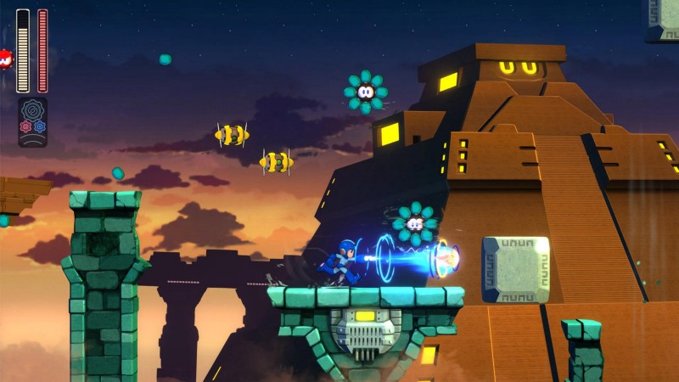
Рис. 2.18. – Гра створеня за допомоги GAN.
Дослідження показало, що ШІ не може повністю замінити розробників, оскільки він створює прості ігри з найпростішими правилами і сценами гри. Але дослідники вважають, що подальший розвиток може призвести до автоматизованої розробки ігор з 3D-середовищами, складними правилами і системами меню.
Покращення ігрового досвіду гравців з ШІ
Інше основне використання ШІ в іграх - це моделювання гри людини, щоб зрозуміти, як взаємодія з грою відчувається окремими гравцями. Взагалі кажучи, ШІ повинен розуміти, що робить гравець і як він себе відчуває під час гри.
Щоб оцінити досвід гравця в грі, розробники використовують методи машинного навчання, такі як кероване навчання, як, наприклад, векторні машини підтримки або нейронні мережі, для побудови моделей досвіду гравців. Навчальні дані складаються з деякого аспекту взаємодії гри та гравця, а цільовими мітками є дані, отримані з деякої оцінки досвіду гравця, зібраного, наприклад, з фізіологічних вимірювань або анкет.
Підвищення залученості гравців є дещо більш складною проблемою. Зазвичай розробники ідентифікують чотири основних підзадачі моделювання гравців, які особливо актуальні для гри ШІ:
Розробити розумних агентів, щоб краще взаємодіяти з геймерами;
Передбачити поведінку гравців, що призводить до покращення тестування і дизайну ігор;
Класифікування поведінки гравців, щоб уможливити персоналізацію гри;
Зрозуміти часто виконувані послідовності дій для визначення того, як гравець поводить себе в грі.
Крім того, існує так багато недостатньо представлених випадків використання ШІ у грі, які ми не обговорювали (такі як ігрові тестування, ігрові дослідження та моніторинг чату в грі).
«ШІ стає все більш популярним і широко використовується в ігровій індустрії. Типові характеристики та розробки ігор роблять їх ідеальним майданчиком для тестування і впровадження методів ШІ, особливо навчання та глибокого навчання. У більшості ігор відносно легко генерувати та використовувати дані, а стани / дії / винагороди відносно зрозумілі», - каже Лін (директор відділу ШІ в Electronic Arts) [33].
Розробка розумних агентів, з якими гравець буде постійно мати справу є досить важливою категорією використання штучного інтелекту в грі. Замість того, щоб дізнатися, як найкраще перемогти людських гравців, ШІ у відеоіграх покликаний покращити ігровий досвід людини. Найбільш поширеною роллю для ШІ у відеоіграх є управління неігровими персонажами (NPC). Дизайнери часто використовують трюки, щоб зробити ці NPC виглядати інтелектуально. Один з найбільш широко використовуваних трюків, це так званий алгоритм кінцевого автомата (FSM), був введений в дизайн відеоігор у 1990-х роках. У FSM, дизайнер узагальнює всі можливі ситуації, з якими ШІ може зіткнутися, а потім програмує конкретну реакцію для кожної ситуації. В основному, ШІ FSM оперативно реагує на дії людини з її попередньо запрограмованою поведінкою. Наприклад, в грі зі стріляниною, ШІ буде атакувати, коли людина гравець з'являється, а потім відступити, коли його власний рівень здоров'я занадто низький. Спрощена схема потоку FSM показана на наступному зображенні. У цій FSM-орієнтованій грі даний персонаж може виконувати чотири основні дії у відповідь на можливі ситуації: допомога, ухилення, блукання і атака (Рис 2.19). Багато відомих ігор, включають успішні приклади дизайну FSM ШІ.
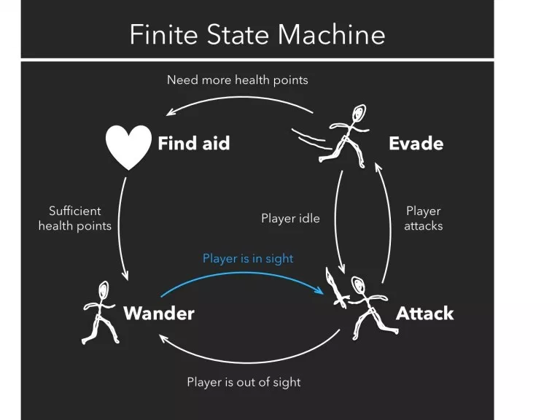
Рис. 2.19. – Скінченний автомат станів.
У цій грі, NPC почне з "блукати", а потім вступить в "атаку", якщо людський гравець знаходиться поруч. Якщо гравець знаходиться поза полем зору, NPC повертається до "блукання". Іншими словами, NPC завжди "блукають", коли ви не можете їх побачити. Якщо гравець атакує, NPC може "ухилитися". Якщо у агентів NPC "точки здоров'я" є низькими, вони можуть піти "знайти допомогу", а потім знову "блукати".
Очевидним недоліком дизайну FSM є його передбачуваність. Поведінка всіх NPC попередньо запрограмована, тому після гри в FSM кілька разів гравець може втратити інтерес.
Більш просунутим методом, що використовується для покращення персоналізованого ігрового досвіду, є алгоритм дерева пошуку Монте-Карло (MCST). MCST втілює стратегію використання випадкових випробувань для вирішення проблеми. Ця стратегія ШІ, використовується в Deep Blue, першій комп'ютерній програмі, яка перемогла людського шахового чемпіона у 1997 році. Даний алгоритм робить рух, потім можливий людський гравець рухається у відповідь, а потім розглядаються всі його можливі реакційні ходи і так далі. Можна уявити, що всі можливі рухи розширюються так, як гілки ростуть зі стовбура, тому ми називаємо це “деревом пошуку”. Після повторення цього процесу кілька разів, ШІ обчислює окупність, а потім вирішує найкращу галузь для наслідування. Після того, як відбувся реальний крок, ШІ створив би дерево пошуку знову, виходячи з можливих результатів. У відеоіграх, ШІ з дизайном MCST може обчислити тисячі можливих рухів і вибрати рухи з кращою окупністю (наприклад, більше золота) [34].
Аналогічний алгоритм також застосовувався в багатьох стратегічних іграх. Однак, оскільки можливих кроків може бути набагато більше, ніж у шахах, їх всі може бути неможливо розглянути. Замість цього, у цих іграх MCST випадково вибирає деякі з можливих кроків, щоб почати. Таким чином, результати стають набагато більш невизначеними для гравця людини. Наприклад, в цивілізації, гра, в якій гравці змагаються за розвиток міста в конкуренції з ШІ, який робить те ж саме, неможливо попередньо запрограмувати кожен крок для ШІ. Замість того, щоб діяти лише на основі поточного статусу, як у випадку з FSM, MCST оцінює деякі з можливих наступних кроків, таких як розробка «технології», атака на гравця, захист фортеці і так далі. Після цього ШІ виконує MCST для обчислення загальної окупності кожного з цих ходів і вибирає найцінніше (Рис 2.20).
Спрощена схема способу використання MCST у такій грі показана на наступному малюнку. Складні ігри з відкритим світом, використовують MCST, щоб забезпечити різні поведінки AI у кожному раунді. У цих іграх, еволюція ситуації ніколи не визначена, забезпечуючи свіжий ігровий досвід для гравців кожного разу.
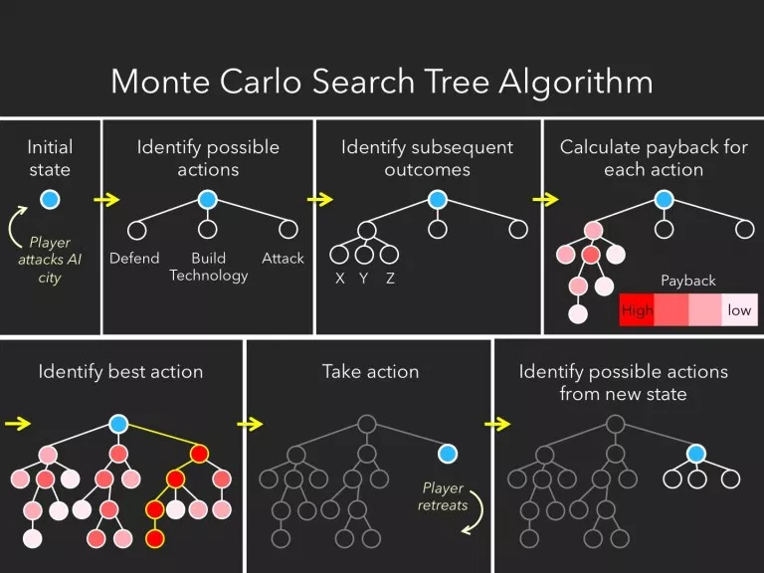
Рис. 2.20. – Візуальне представлення алгоритму пошуку Monte Carlo.
Хоча дизайнери AI в 1990-х роках дуже тяжко працювали над тим, щоб NPC виглядали розумними, їм не вистачало однієї дуже важливої ​​риси: здатності до навчання. У більшості відеоігор шаблони поведінки NPC запрограмовані, і вони не здатні навчитися нічого у гравців, наприклад, вони не розвиваються на основі вхідних даних гравців. Причина, чому більшість NPC не демонструють здатність до навчання, полягає не тільки в тому, що важко запрограмувати алгоритми для навчання, а й тому, що більшість дизайнерів вважають за краще уникати будь-яких несподіваних поведінок NPC, які можуть погіршити ігровий досвід людини.
Одним з найбільш ранніх відеоігор AIs для прийняття NPC з можливостями навчання було цифрове вихованця гри Petz. У цій грі, гравець може навчити оцифрованого вихованця так само, як він або вона може навчати справжню собаку або кішку. Оскільки стиль навчання змінюється між гравцями, поведінка їх вихованців також стає персоналізованою, що призводить до сильного зв'язку між вихованцем і гравцем. Проте, включення можливості навчання в цю гру означає, що дизайнери втрачають можливість повністю контролювати ігровий досвід, що не робить цю стратегію дуже популярною у дизайнерів. Знову ж таки використовуючи шутер як приклад, людський гравець може навмисно з'являтися на тому ж місці знову і знову, і ШІ без алгоритмів навчання буде атакувати це місце. Потім гравець може скористатися пам'яттю, щоб уникнути зіткнення або засади ШІ. Така стратегія не контролюється дизайнерами. До цих пір віртуальні ігри з домашніми тваринами залишаються єдиним сегментом ігрового сектору, який послідовно використовує ШІ з можливістю навчання.
Після успіху AlphaGo (програма для гри в го, розроблена компанією Google DeepMind в 2015 році), деякі люди підняли питання про те, чи можна бити людських гравців у відеоіграх стратегіях реального часу. Коротка відповідь - так, це можливо. З точки зору можливих рухів і кількості одиниць контролю, ігри RTS набагато складніші, ніж простіші ігри, як Go. У іграх RTS ШІ має важливі переваги перед гравцями людини, такі як здатність до багатозадачності і реагування з нелюдською швидкістю. Насправді, в деяких іграх, дизайнери ШІ повинні були свідомо знижувати здатність штучного інтелекту, щоб поліпшити досвід людей [35].
У майбутньому, розвиток штучного інтелекту у відеоіграх, швидше за все, не зосереджуватиметься на створенні більш потужних NPC, щоб більш ефективно перемогти людей. Натомість, розробка зосередиться на тому, як створити кращий і унікальний досвід користувачів. Віртуальна реальність (VR, яка забезпечує захоплюючий досвід перегляду за допомогою спеціалізованого дисплея) і доповнена реальність (AR, яка поєднує фізичний погляд людини на світ з віртуальними елементами), - технології продовжують розширюватися, тож кордон між віртуальним і реальним світом починає розмиватися. Торішнє Покемон Го, найвідоміша гра AR, вперше продемонструвала непереборну силу об'єднання реального світу зі світом відеоігор. У майбутньому відео-ігри на базі VR та AR можуть надавати гравцям неймовірний досвід «реального світу» з роботами керованими ШІ. Зі зростаючими можливостями обробки природної мови, одноденні гравці можуть бути не спроможні визначити, чи це штучний інтелект або інший людський гравець керує персонажем у відеогрі.

ВИСНОВОК ДО РОЗДІЛУ 2
Таким чином, насьогодні існує багато безкоштовних інструментів для створення ігрових додатків. Для даного проекту одним з найбільш доцільних рішень буде використати ігровий двигун Unity, основними перевагами якого є швидкість розробки, зручний інтерфейс користувача та велике ком’юніті.
Також, для створення модулю з елементами штучного інтелекту для контролю гравців було проаналізовано переваги та недоліки різних методів програмування ігрових агентів, та обрано підхід з використанням скінченного автомату станів. Його перевагами є швидкість реалізації та унеможливлення непередбачуваних сценаріїв розвитку подій, що можуть негативно вплинути на ігровий досвід користувача.

РОЗДІЛ 3.

РОЗРОБКА ПРОГРАМНОГО ПРОДУКТУ

3.1 Проектування архітектури проекту
Огляд правил гри. Правила гри є дещо спрощеними в порівнянні з офіційними правилами гри у хокей. Існують дві команди. Кожна команда має польових гравців та голкіпера (Рис 3.1). Головним завданням гри є забити якомога більше голів у ворота суперників. Щоб забити гол потрібно, щоб шайба перетнула лінію воріт суперника.
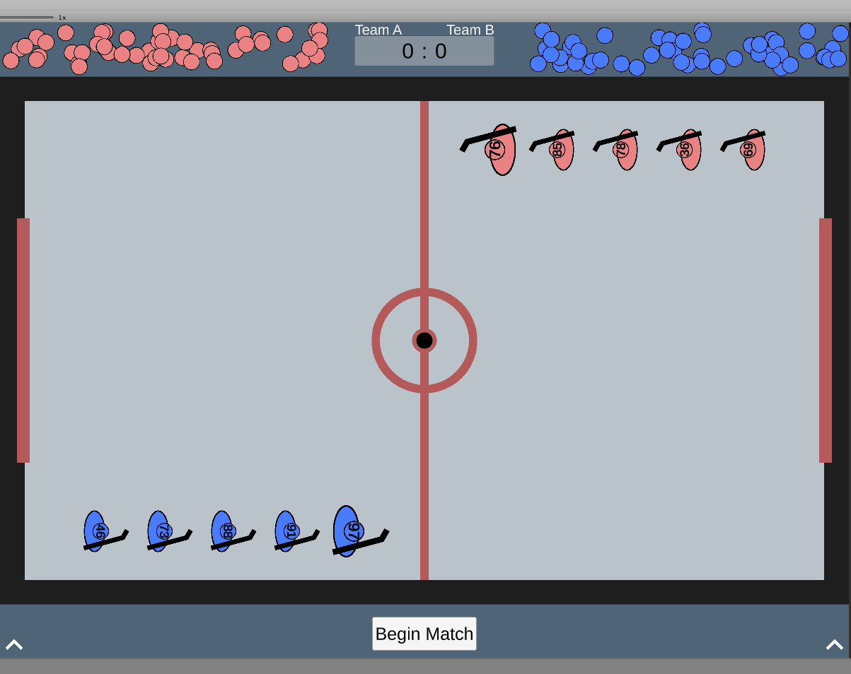
Рис. 3.1. – Представлення середовища гри.
Середовище гри буде складатися з наступних елементів:
- Хокейний майданчик
- Дві команди (по п’ять гравців у кожній з команд)
- Вісім польових гравців (по чотири у кожній з команд)
- Два голкіпери (по одному для кожної команди)
- Ворота для кожної з команд
- Одна шайба
Кожен з наведених вище елементів буде представляти собою окремий об’єкт. На наступних UML діаграмах класів ми будемо бачити, яким чином дані елементи співставляються одне з одним (Рис 3.2).
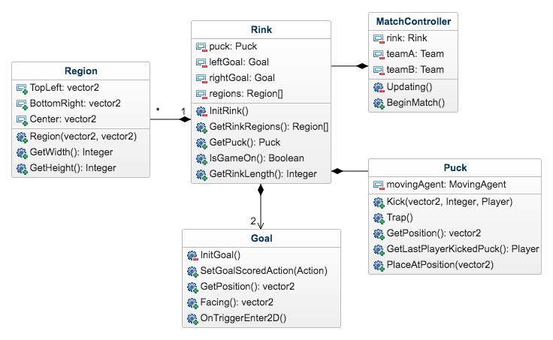
Рис. 3.2. – UML Діаграма класів.
MatchController - клас, який ініціює початок гри. Він містить посилання на об’єкт ігрового майданчику та два посилання на команди, що змагаються.
Основні методи MatchController:
- BeginMatch - обробник натискання відповідної кнопки користувачем. Вона повідомляє командам про початок поєдинку.
- Updating - кожного фрейму оновлює стани обох команд.
Rink - клас, що відповідає за майданчик для гри. Він містить основну інформацію про майданчик а також його компоненти, такі, як шайба та ворота команд.
Основні методи Rink:
- InitRink - ініціалізує майданчик та визначає кількість та позиції регіонів.
- GetRinkRegions - повертає регіони майданчику.
- GetPuck - повертає посилання на шайбу.
- IsGameOn - визначає, чи триває гра.
- GetRinkLength - повертає довжину майданчику.
Puck - клас, який являє собою представлення шайби.
Основні методи Puck:
- Kick - відповідає за штовхання шайби у заданому направленні з заданою швидкістю.
- Trap - швидко зупиняє шайбу на поточному місці.
- GetPosition - повертає позицію шайби.
- GetLastPlayerKickedPuck - повертає посилання на останнього гравця, що торкався шайби.
- PlaceAtPosition - розміщує шайбу у заданій точці.
Goal - клас, що є представлення воріт команд.
Основні методи Goal:
- InitGoal - ініціалізує ворота, визначає їх йентр та направлення.
- SetGoalScoredAction - встановлює дію, яка буде виконуватися при влучанні шайби у ворота.
- GetPosition - повертає позицію воріт.
- Facing - повертає вектор направлення воріт.
- OnTriggerEnter2D - даний метод буде викликано при потраплянні шайби у ворота.
Region - клас, що визначає певну область(квадрат) на ігровому майданчику.
Основні методи Region:
- Region - конструктор, що задає верхній лівий та правий нижній кути регіону.
- GetWidth - повертає ширину регіону.
- GetHeight - повертає висоту регіону.
На наступному малюнку продемонстровано архітектуру взаємодії команди з головним контролером та її стани (Рис 3.3).
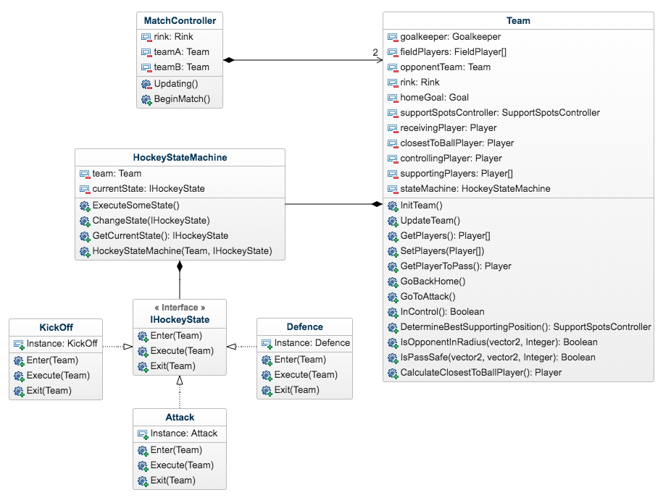
Рис. 3.3. – UML Діаграма класів.
Team - клас, що описує функціональні можливості хокейної команди.
Основні методи Team:
- InitTeam - ініціалізація команди.
- UpdateTeam - оновлює стан команди.
- GetPlayers - повертає масив гравців даної команди.
- SetPlayers - встановлює гравців даної команди.
- GetPlayerToPass - повертає гравця, що є кандидатом на отримання передачі шайби.
- GoBackHome - змушує усіх гравців повернутися в оборону.
- GoToAttack - змушує усіх гравців атакувати.
- InControl - чи контролює команда шайбу.
- DetermineBestSupportingPosition - визначає найкращу позицію для підтримки атакувального гравця.
- IsOpponentInRadius - чи знаходиться опонент в заданому радіусі від вказаної позиції.
- IsPassSafe - чи є передача надійною.
- CalculateClosestToBallPlayer - розраховує найближчого до шайби гравця.
IHockeyState - інтерфейс, використовуючи який можна створювати стани для хокейної команди та переходити з одного стану в інший, таким чином, реалізований патерн програмування скінченного автомату станів.
Основні методи IHockeyState:
- Enter - команда переходить в новий стан.
- Execute - виконує стан кожного фрейму.
- Exit - команда виходить з даного стану.
Класи KickOff, Attack, Defence є реалізаціями інтерфейсу IHockeyState та відповідають за розігрування шайби, атакувальні дії та захисні дії відповідно.
SupportSpotsController - даний класс є також досить важливою складовою гри оскільки його основною функціональною складовою є те, що він допомагає визначити команді найкращу точку на майданчику, куди повинен рухатися гравець атаки, що перебуває без шайби, для підтримки атаки (Рис 3.4).
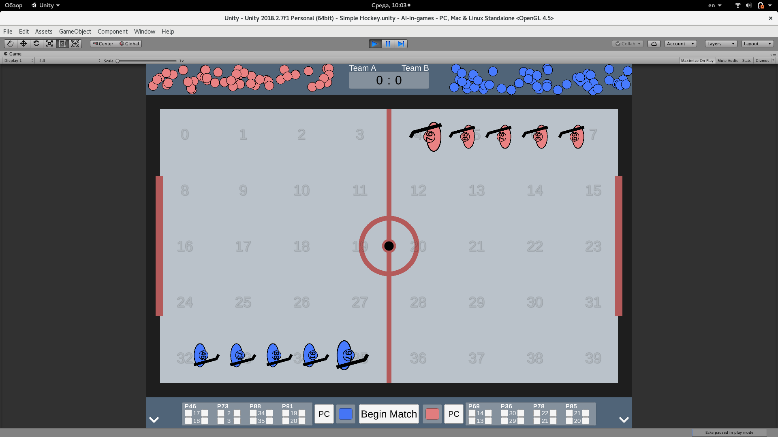
Рис. 3.4. – Зображення точок підтримки на поверхні майданчику.
MatchData - статичний клас, що являє собою контейнер з публічними константами, такими як, сила удару клюшкою, сила пасу, швидкість польового гравця тощо.
Message - клас, що дозволяє пересилання типових повідомлень між гравцями.
Далі розглянемо архітектуру класів пов’язану з хокеїстами (Рис 3.5).
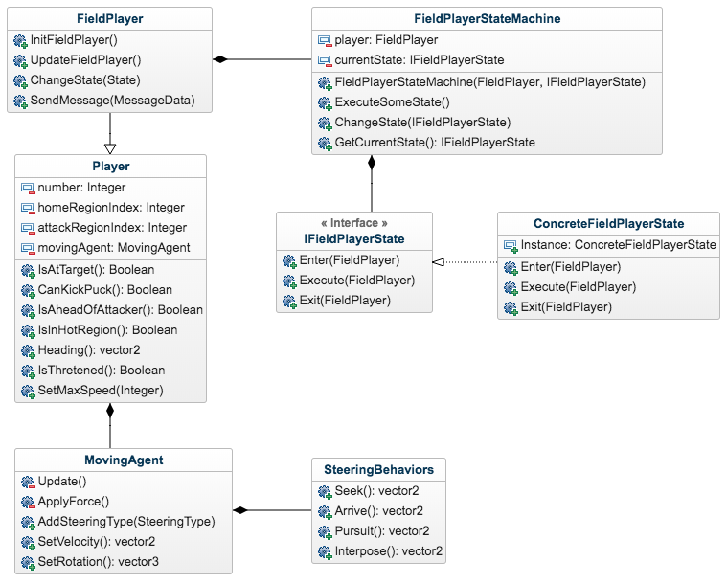
Рис. 3.5. – UML Діаграма класів.
FieldPlayer - клас, що є представленням польового гравця. Успадковується від класу Player та має власний автомат скінченних станів.
Основні методи FieldPlayer:
- InitFieldPlayer - слугує для ініціалізації польового гравця.
- UpdateFieldPlayer - викликається при оновленні стану гравця.
- ChangeState - слугує для зміни стану гравця.
- SendMessage - слугує для відправлення повідомлення гравцю.
Player - клас, що є базовим класом для польових гравців та голкіперів. Містить усю необхідну інформацію про стан гравця (наприклад, його номер, регіон, де має розташовуватися гравець тощо).
Основні методи Player:
- IsAtTarget - чи досяг гравець свого місця призначення.
- CanKickPuck - чи може гравець виконати удар по шайбі.
- IsAheadOfAttacker - чи знаходиться гравець попереду гравця атаки.
- IsInHotRegion - чи близький гравець до воріт суперника.
- Heading - в який бік повернутий гравець.
- IsThreatened - чи знаходиться гравець під пресингом суперника.
- SetMaxSpeed - встановлення максимальної швидкості гравцю.
MovingAgent - є базовим класом для гравця та шайби. Головною метою даного класу є забезпечення руху об’єкту. Використовуючи функції класу SteeringBehaviors він може забезпечити такі види руху, як переслідування, прибування, розміщення поміж двух об’єктів, огинання перешкоди тощо.
FieldPlayerStateMachine - реалізує автомат скінченних станів для польового гравця по аналогії з автоматом для цілої команди. Польовий гравець може мати такі стани, як Wait, RecievePuck, KickPuck, Dribble, ChasePuck, SupportAttacker, GoAttack та ReturnHome.
Wait - гравець стоїть на місці та очікує подальших команд.
RecievePuck - гравець готується до прийому шайби від іншого гравя.
KickPuck - гравець може або віддати передачу, або здійснити кидок по воротах.
Dribble - гравець самотушки веде шайбу.
ChasePuck - гравець знаходиться ближче за інших до шайби та переслідує її. SupportAttacker - гравець намагається підтримати гравця атаки відкриваючись для отримання передачі.
GoAttack - гравець займає свою позицію в атаці.
ReturnHome - гравець повертається на свою оборонну позицію.
Далі наведено декілька блок-схем алгоритмів.
По аналогії з польовим гравцем голкіпер також має декілька станів та автомат скінченних станів, що допомагає їх реалізувати. А рух також реалізований за допомоги MovingAgent.
Далі наведено декілька блок-схем алгоритмів (Рис 3.6; Рис 3.7).
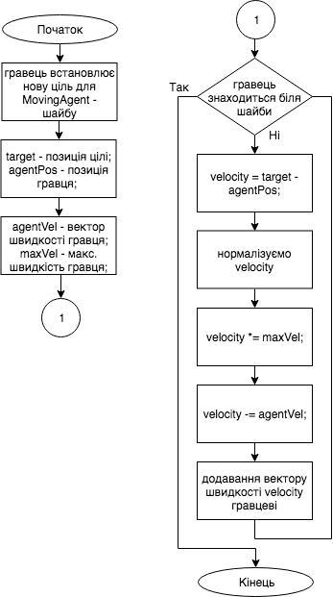
Рис. 3.6. – Алгоритм прийому шайби гравцем.
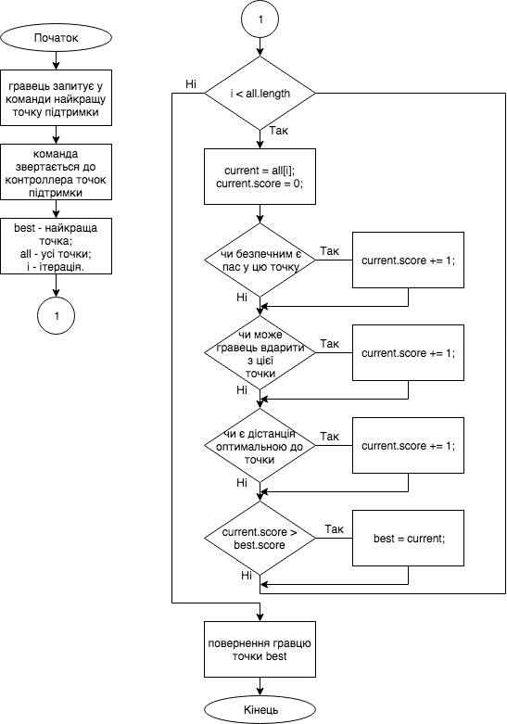
Рис. 3.7. – Алгоритм визначення найкращої позиції для підтримки атаки.

3.2 Інтерфейс користувача
Після запуску додатку гравець переміщується на сцену, де розміщений хокейний майданчик, дві команди та вболівальники (зверху). Також вгорі розташований рахунок. Знизу користувач бачить панель управління. На ній міститься кнопка “Begin Match”, що буде сигналом для команд про початок поєдинку та дві стрілки вгору з двох боків. Натискаючи на одну з цих стрілок з’являється додатковий інтерфейс для встановлення кожному гравцю відповідних зон атаки та захисту, а також кнопка AI, що дозволяє увімкнути та вимкнути повне управління гравцями комп’ютером. Для початку нової гри потрібно натиснути на кнопку “Restart”. Під час гри користувач також може задавати напрям руху шайби гравцем своєї команди (w - вгору, a - ліворуч, d - праворуч, s - вниз) та віддавати передачу (кнопка “Пробіл”). Нижче наведений скріншот інтерфейсу (Рис 3.8) та Use Case діаграма (Рис 3.9).
Рис. 3.8. – Інтерфейс користувача.
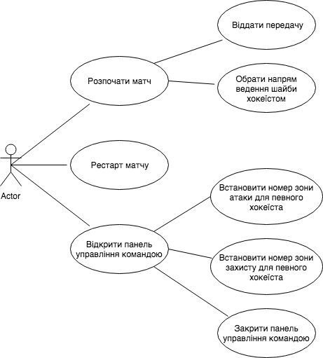
Рис. 3.9. – Use case діаграма користувача.

ВИСНОВОК ДО РОЗДІЛУ 3
Таким чином, у даному розділі було описано побудову архітектури всього проекту, та як саме компоненти взяємодіють між собою. Було наведено діаграми класів, розглянуто їх функціональність, основні методи та атрибути. Також було продемонстровано основні алгоритми для реалізації елементів штучного інтелекту. Основою для створення абстакцій гравців та команд було обрано петтерн програмування - автомат скінченних станів.
Було спроектовано досить зручний інтерфейс користувача, що дозволяє йому швидко почати гру, налаштувати позиціонування гравців та моментально змінювати тактику в залежності від ситуауції у грі.

Висновки
Метою даного проекту була розробка комп’ютерної гри, що використовує елементи штучного інтелекту. Гру було розроблено для комп’ютерів використовуючи ігровий двигун Unity та мову програмування C#.
У першому розділі були наведені основні переваги та користь від використання комп’ютерних ігор, а також розглянуто методи проектування та створення ігор. Було прийнято рішення розробити гру про хокей у 2Д просторі, де користувач буде керувати своїми гравцями та протистояти опонентам, що будуть контролюватися елементами штучного інтелекту. Дана гра є досить динамічною і має елементи тактики та стратегії, а, отже, може бути корисною та розвиваючю для її користувачів.
У другому розділі були розглянуті передові засоби для якісної та менш ресурсозатратної розробки комп’ютерних ігор. Дані засоби є ігровими двигунами і надають розробникам більш швидкий спосіб втілення своїх ідей у реальність. Також, однією з найбільших переваг розгланутих програмних рішень є їх безкоштовність. Серед наведених прикладів були Unity, Unreal Ungine, Game Maker Studio та інші. Одним з найбільш вдалих інструментів для вирішення даної задачі є ігровий двигун Unity, який і було розглянуто більш детально та обрано для розробки. Основними перевагами Unity є зручний інтерфейс та велика бібліотека вбудованих функцій, що надає можливість розробнику створити гру будь-якого масштабу. Також було розглянуто методи створення та використання штучного інтелекту в іграх. Для розробки було обрано використовувати автомат скінченних станів. Його основними перевагами є швидкість реалізації та унеможливлення непередбачуваних сценаріїв розвитку подій, що можуть негативно вплинути на ігровий досвід користувача.
У третьому розділі була описана архітектура та реалізація комп’ютерної гри 2Д хокей з елементами штучного інтелекту. Користувач має можливість частково керувати гравцями, вказувати їх позиції, а також протистояти команді опонентів, які керуються модулем, що реалізує елементи штучного інтелекту.

Список використаної літератури
- Wikipedia – Режим доступу: https://en.wikipedia.org/wiki/Video_game_industry - Дата доступу: 02.05.2019 – Video game industry.
- Nature – Режим доступу: https://www.nature.com/articles/mp2013100 - Дата доступу: 02.05.2019 – Amount of lifetime video gaming is positively associated with entorhinal, hippocampal and occipital volume.
- Psychology Today – Режим доступу: https://www.psychologytoday.com/us/comment/828496#comment-828496 - Дата доступу: 02.05.2019 – Reasons to play computer games.
- BBC – Режим доступу: https://www.bbc.com/news/technology-34255492 - Дата доступу: 02.05.2019 – How video games can change your brain.
- Game Designing – Режим доступу: https://www.gamedesigning.org/why-video-games-are-good/ - Дата доступу: 02.05.2019 – Why video games can be good for you.
- Habr – Режим доступу: https://habr.com/ru/company/miip/blog/308286/ - Дата доступу: 02.05.2019 – Семь этапов создания игры.
- Springer Open – Режим доступу: https://jserd.springeropen.com/articles/10.1186/s40411-016-0032-7#Sec4 - Дата доступу: 02.05.2019 – Game development software engineering process life cycle.
- GamesIsArt – Режим доступу: http://gamesisart.ru/game_dev_create.html - Дата доступу: 02.05.2019 – Этапы создания компьютерной игры.
- The art of game design. Jesse Schell. Morgan Kaufmann Publishers, 2008. – 481c.
- Level up The guide to great video game design. Scott Rogers. Wiley, 2008. – 483c.
- Twinery – Режим доступу: http://twinery.org/wiki/twine2:guide - Дата доступу: 02.05.2019 – Twine2 Guide.
- Gamefroot – Режим доступу: https://make.gamefroot.com/ - Дата доступу: 02.05.2019 – Gamefroot.
- Construct – Режим доступу: https://www.construct.net/en/make-games/manuals/construct-3 - Дата доступу: 02.05.2019 – Construct 3 manual.
- RPG Maker – Режим доступу: https://www.rpgmakerweb.com/support/products/tutorials - Дата доступу: 02.05.2019 – RPG Maker tutorials.
- Yoyo Games – Режим доступу: https://www.yoyogames.com/gamemaker - Дата доступу: 02.05.2019 – Gamemaker.
- Unity3d – Режим доступу: https://unity3d.com/ru/learn/tutorials - Дата доступу: 02.05.2019 – Unity learn.
- UnrealEngine – Режим доступу: https://www.unrealengine.com/en-US/ - Дата доступу: 02.05.2019 – What is Unreal Engine.
- Game engine architecture. Jason Gregory. CRC Press, 2015. – 763c.
- Unity 2018 cookbook. Matt Smith. Packt, 2018. – 784c.
- Unity 2017 game optimization. Second edition. Chris Dickinson. Packt, 2017. – 367c.
- Mastering UI development with Unity. Ashley Godbold. Packt, 2018. – 459c.
- Wikipedia – Режим доступу: https://en.wikipedia.org/wiki/Microsoft_Visual_Studio - Дата доступу: 02.05.2019 – Microsoft Visual Studio.
- Wikipedia – Режим доступу: https://en.wikipedia.org/wiki/MonoDevelop - Дата доступу: 02.05.2019 – MonoDevelop.
- JetBrains – Режим доступу: https://www.jetbrains.com/rider/ - Дата доступу: 02.05.2019 – Rider.
- Facebook – Режим доступу: https://www.facebook.com/hibernumcreations/ - Дата доступу: 02.05.2019 – Hibernum.
- Square Enix Montreal – Режим доступу: https://www.square-enix-montreal.com/blog - Дата доступу: 02.05.2019 – Blog.
- Blue Byte – Режим доступу: https://www.bluebyte.com/en/blog - Дата доступу: 02.05.2019 – Blog.
- Wikipedia – Режим доступу: https://en.wikipedia.org/wiki/Artificial_intelligence_in_video_games - Дата доступу: 02.05.2019 – Artificial intelegence in video games.
- Medium – Режим доступу: https://medium.com/aifrontiers/an-overview-of-artificial-intelligence-for-video-games-f491229c0e7d - Дата доступу: 02.05.2019 – Artificial intelegence for video games.
- Remedy Games – Режим доступу: https://www.remedygames.com/studio/ - Дата доступу: 02.05.2019 – Studio.
- Method Studios – Режим доступу: https://www.methodstudios.com/en/main/ - Дата доступу: 02.05.2019 – Main.
- Gatech – Режим доступу: https://www.cc.gatech.edu/more-game - Дата доступу: 02.05.2019 – More game.
- Programming game AI by example. Mat Buckland. Worldware Publishing, 2005. – 481c.
- Artificial intelligence for games. Second edition. Ian Millington, John Funge. Morgan Kaufmann Publishers, 2009. – 847c.
- Wikipedia – Режим доступу: https://en.wikipedia.org/wiki/AlphaGo - Дата доступу: 02.05.2019 – Alpha Go.
- Game Coding. Complete fourth edition. Mike McShaffry and David Graham. Course Technology Cengage Learning, 2013. – 911c.
- Mathematics for 3D game programming and computer graphics. Third edition. Eric Lengyel. Course Technology Cengage Learning, 2012. – 535с.
- Fundamentals of computer graphics. Fourth edition. Steve Marschner, Peter Shirley. CRC Press, 2016. – 701c.
- Practical linear algebra. Third edition. Gerald Farin, Dianne Hansford. CRC Press, 2014. – 489c.
- C# 6.0 in a nutshell. Joseph Albahari, Ben Albahari. O’Reilly, 2016. – 1755c.

Додаток А
«Комп’ютерна гра з використанням елементів штучного інтелекту.»

Копії Графічних матеріалів
Аркушів 3

Київ – 2019

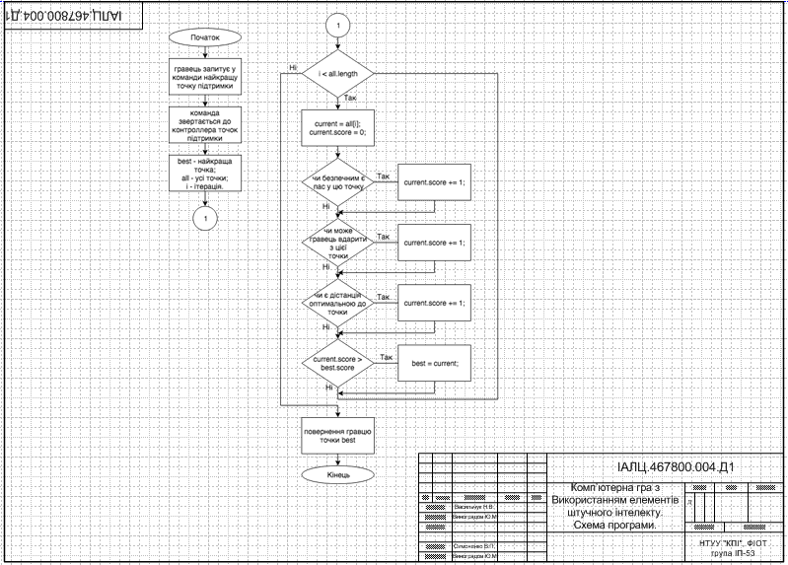

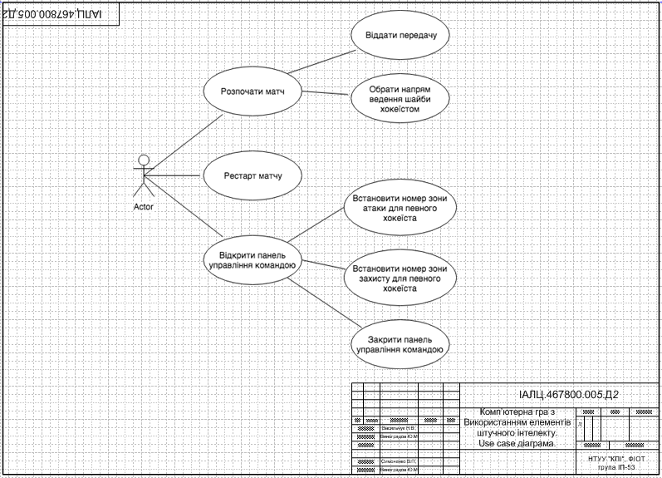

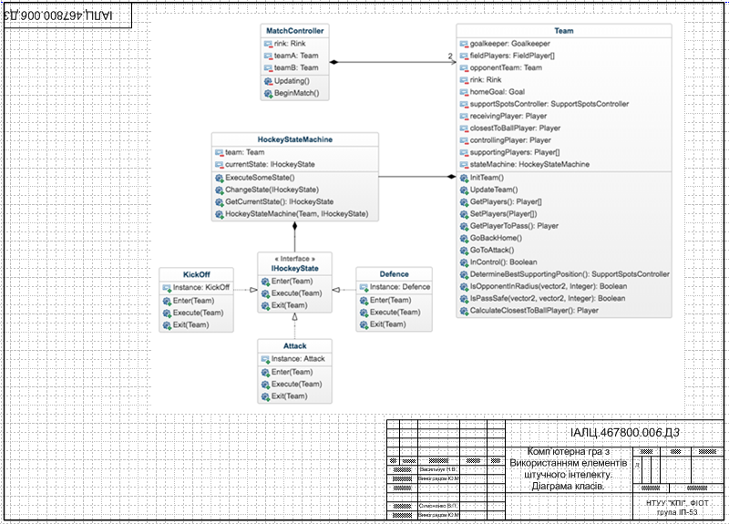

Додаток Б
«Комп’ютерна гра з використанням елементів штучного інтелекту.»

Лістинг програми
Аркушів 20

Київ – 2019
// Attack.cs
﻿using UnityEngine;

public class Attack : IHockeyState
{
private static Attack _attack;

public static Attack Instance()
{
if (_attack == null)
{
_attack = new Attack();
}
return _attack;
}

public void Enter(Team team)
{
team.GoToAttack();
}

public void Execute(Team team)
{
if (!team.InControl())
{
team.ChangeState(Defence.Instance());
}
}

public void Exit(Team team)
{
}
}

// ChasePuck.cs
﻿using UnityEngine;

public class ChasePuck : IFieldPlayerState
{
private static ChasePuck _chasePuck;

public static ChasePuck Instance()
{
if (_chasePuck == null)
{
_chasePuck = new ChasePuck();
}
return _chasePuck;
}

public void Enter(FieldPlayer player)
{
player.ChangeColor(Color.yellow);

player.MovingAgent.Evader = player.GetPuck().GetPuckMovingAgent();
player.MovingAgent.AddSteeringType(SteeringType.Pursuit);
}

public void Execute(FieldPlayer player)
{
if (player.CanKickThePuck())
{
player.ChangeState(KickPuck.Instance());
return;
}

if (player.IsClosestToBall())
{
return;
}

if (player.Team.InControl())
{
player.ChangeState(GoAttack.Instance());
}
else
{
player.ChangeState(ReturnHome.Instance());
}
}

public void Exit(FieldPlayer player)
{
player.ChangeColor(Color.white);

player.MovingAgent.RemoveSteeringType(SteeringType.Pursuit);
}
}

// Defence.cs
﻿using UnityEngine;

public class Defence : IHockeyState
{
private static Defence _defence;

public static Defence Instance()
{
if (_defence == null)
{
_defence = new Defence();
}
return _defence;
}

public void Enter(Team team)
{
if (!team.AreEverybodyHome())
{
team.GoBackHome(false);
}
}

public void Execute(Team team)
{
if (team.InControl())
{
team.ChangeState(Attack.Instance());
}
}

public void Exit(Team team)
{
}
}

// Dribble.cs
﻿using UnityEngine;

public class Dribble : IFieldPlayerState
{
private static Dribble _dribble;

public static Dribble Instance()
{
if (_dribble == null)
{
_dribble = new Dribble();
}
return _dribble;
}

public void Enter(FieldPlayer player)
{
player.ChangeColor(Color.magenta);

player.Team.SetControllingPlayer(player);
}

public void Execute(FieldPlayer player)
{
Vector2 facing = player.Team.AIControll ? AIDribbleDirection(player) : HumanDribbleDirection(player);
float noise = MatchData.Instance().KickNoiseWhileDribble;
float force = MatchData.Instance().KickForceWhileDribble + Random.Range(-noise, noise);

if (Vector2.Dot(facing, player.GetPuck().GetPuckMovingAgent().GetAgentVelocity()) < 0.0f)
{
player.GetPuck().Trap();
}

player.GetPuck().Kick(facing, force, player);

player.ChangeState(ChasePuck.Instance());
}

public void Exit(FieldPlayer player)
{
player.ChangeColor(Color.white);

player.Team.UnsetControllingPlayer(player);
}

private Vector2 AIDribbleDirection(FieldPlayer player)
{
return player.Team.GetHomeGoal().Facing();
}

private Vector2 HumanDribbleDirection(FieldPlayer player)
{
return player.Team.GetHumanControlls().GetDirection();
}
}

// Fan.cs
﻿using System.Collections;
using System.Collections.Generic;
using UnityEngine;

public class Fan : MonoBehaviour
{
[SerializeField] private float _idleMovingSpeed;
[SerializeField] private float _excitedMovingSpeed;
[SerializeField] private float _idleMovingDistance;
[SerializeField] private float _excitedMovingDistance;
[SerializeField] private float _idleJumpingSpeed;
[SerializeField] private float _excitedJumpingSpeed;
[SerializeField] private float _idleJumpingScale;
[SerializeField] private float _excitedJumpingScale;

private void Start()
{
StartCoroutine(Moving(_idleMovingSpeed, _idleMovingDistance));
StartCoroutine(Jumping(_idleJumpingSpeed, _idleJumpingScale));
}

public void GetExcited()
{
StopAllCoroutines();
StartCoroutine(Moving(_excitedMovingSpeed, _excitedMovingDistance));
StartCoroutine(Jumping(_excitedJumpingSpeed, _excitedJumpingScale));
StartCoroutine(ExcitementPasses());
}

public void CalmDown()
{
StopAllCoroutines();
StartCoroutine(Moving(_idleMovingSpeed, _idleMovingDistance));
StartCoroutine(Jumping(_idleJumpingSpeed, _idleJumpingScale));
}

private IEnumerator Moving(float speed, float dist)
{
while (true)
{
Vector2 startPos = transform.localPosition;
Vector2 newPos = new Vector2(startPos.x + Random.Range(-dist, dist),
startPos.y + Random.Range(-dist, dist));
float t = 0.0f;
while (t < 1.0f)
{
transform.localPosition = Vector2.Lerp(startPos, newPos, t);
t += speed * Time.deltaTime;
yield return null;
}
t = 0.0f;
while (t < 1.0f)
{
transform.localPosition = Vector2.Lerp(newPos, startPos, t);
t += speed * Time.deltaTime;
yield return null;
}
transform.localPosition = startPos;
}
}

private IEnumerator Jumping(float speed, float scale)
{
while (true)
{
Vector2 startScale = transform.localScale;
Vector2 newScale = new Vector2(startScale.x + Random.Range(-scale, scale),
startScale.y + Random.Range(-scale, scale));
float t = 0.0f;
while (t < 1.0f)
{
transform.localScale = Vector2.Lerp(startScale, newScale, t);
t += speed * Time.deltaTime;
yield return null;
}
t = 0.0f;
while (t < 1.0f)
{
transform.localScale = Vector2.Lerp(newScale, startScale, t);
t += speed * Time.deltaTime;
yield return null;
}
transform.localScale = startScale;
}
}

private IEnumerator ExcitementPasses()
{
yield return new WaitForSeconds(5.0f);

CalmDown();
}
}

// FansController.cs
﻿using UnityEngine;

public class FansController : MonoBehaviour
{
[SerializeField] private GameObject _fanPrefab;
[SerializeField] private Bounds[] _teamAFanSectors;
[SerializeField] private Bounds[] _teamBFanSectors;
[SerializeField] private int _numberOfFans;

private GameObject[,] _teamAFans;
private GameObject[,] _teamBFans;

private void Start()
{
_teamAFans = new GameObject[_teamAFanSectors.Length, _numberOfFans];
_teamBFans = new GameObject[_teamBFanSectors.Length, _numberOfFans];
SetTeamFans(_teamAFanSectors, _teamAFans);
SetTeamFans(_teamBFanSectors, _teamBFans);
}

public void ChangeTeamAFansColor(Color newColor)
{
ChangeTeamFansColor(_teamAFanSectors, _teamAFans, newColor);
}

public void ChangeTeamBFansColor(Color newColor)
{
ChangeTeamFansColor(_teamBFanSectors, _teamBFans, newColor);
}

public void TeamAScored()
{
TeamScored(_teamAFanSectors, _teamAFans);
}

public void TeamBScored()
{
TeamScored(_teamBFanSectors, _teamBFans);
}

private void SetTeamFans(Bounds[] teamFanSector, GameObject[,] teamFans)
{
for (int i = 0; i < teamFanSector.Length; i++)
{
Bounds bounds = teamFanSector[i];
for (int j = 0; j < _numberOfFans; j++)
{
Vector2 randomPos = new Vector2(Random.Range(bounds.min.x, bounds.max.x),
Random.Range(bounds.min.y, bounds.max.y));
teamFans[i, j] = Instantiate(_fanPrefab, transform);
teamFans[i, j].transform.localPosition = randomPos;
}
}
}

private void ChangeTeamFansColor(Bounds[] teamFanSectors, GameObject[,] teamFans, Color newColor)
{
for (int i = 0; i < teamFanSectors.Length; i++)
{
for (int j = 0; j < _numberOfFans; j++)
{
teamFans[i, j].GetComponent<SpriteRenderer>().color = newColor;
}
}
}

private void TeamScored(Bounds[] teamFanSectors, GameObject[,] teamFans)
{
for (int i = 0; i < teamFanSectors.Length; i++)
{
for (int j = 0; j < _numberOfFans; j++)
{
teamFans[i, j].GetComponent<Fan>().GetExcited();
}
}
}
}

// FieldPlayer.cs
﻿using UnityEngine;
using TMPro;

public class FieldPlayer : Player
{
[SerializeField] private TextMeshProUGUI _tacticsHomeRegionText;
[SerializeField] private TextMeshProUGUI _tacticsAttackRegionText;
[SerializeField] private TextMeshProUGUI _tacticsPlayerNumber;

private FieldPlayerStateMachine _fieldPlayerStateMachine;

public void InitFieldPlayer()
{
base.InitPlayer();

_tacticsHomeRegionText.text = GetHomeRegionIndex().ToString();
_tacticsAttackRegionText.text = GetAttackRegionIndex().ToString();
_tacticsPlayerNumber.text = "P" + GetPlayerNumber();
}

public void StartPlaying()
{
_fieldPlayerStateMachine = new FieldPlayerStateMachine(this, null);
}

public void UpdateFieldPlayer()
{
_fieldPlayerStateMachine.ExecuteSomeState();
}

public IFieldPlayerState CurrentState()
{
return _fieldPlayerStateMachine.GetCurrentState();
}

public void ChangeState(IFieldPlayerState newState)
{
_fieldPlayerStateMachine.ChangeState(newState);
}

public void SendMessage(MessageType messageType)
{
_fieldPlayerStateMachine.NewMessage(this, messageType);
}

public void UseNextHomeRegion(TextMeshProUGUI text)
{
int newHomeRegion = int.Parse(text.text) + 1;
if (newHomeRegion > Team.GetRink().GetRinkRegions().Length - 1)
{
return;
}
text.text = newHomeRegion.ToString();
SetHomeRegionIndex(newHomeRegion);
}

public void UsePreviousHomeRegion(TextMeshProUGUI text)
{
int newHomeRegion = int.Parse(text.text) - 1;
if (newHomeRegion < 0)
{
return;
}
text.text = newHomeRegion.ToString();
SetHomeRegionIndex(newHomeRegion);
}

public void UseNextAttackRegion(TextMeshProUGUI text)
{
int newAttackRegion = int.Parse(text.text) + 1;
if (newAttackRegion > Team.GetRink().GetRinkRegions().Length - 1)
{
return;
}
text.text = newAttackRegion.ToString();
SetAttackRegionIndex(newAttackRegion);
}

public void UsePreviousAttackRegion(TextMeshProUGUI text)
{
int newAttackRegion = int.Parse(text.text) - 1;
if (newAttackRegion < 0)
{
return;
}
text.text = newAttackRegion.ToString();
SetAttackRegionIndex(newAttackRegion);
}

private void OnCollisionEnter2D(Collision2D other)
{
if (other.gameObject.tag != "Rink Wall")
{
Physics2D.IgnoreCollision(GetComponent<CircleCollider2D>(), other.collider);
}
}
}

// FieldPlayerStateMachine.cs
﻿
public class FieldPlayerStateMachine
{
private FieldPlayer _player;
private IFieldPlayerState _currentState;
private GlobalPlayerState _globalState;

public FieldPlayerStateMachine(FieldPlayer player, IFieldPlayerState initialState)
{
_player = player;
_globalState = GlobalPlayerState.Instance();
_globalState.Enter(_player);
if (_currentState != null)
{
_currentState.Exit(_player);
}
_currentState = initialState;
if (_currentState != null)
{
_currentState.Enter(_player);
}
}

public void ExecuteSomeState()
{
_globalState.Execute(_player);
if (_currentState != null)
{
_currentState.Execute(_player);
}
}

public void ChangeState(IFieldPlayerState newState)
{
if (_currentState != null)
{
_currentState.Exit(_player);
}
_currentState = newState;
_currentState.Enter(_player);
}

public IFieldPlayerState GetCurrentState()
{
return _currentState;
}

public void NewMessage(FieldPlayer player, MessageType messageType)
{
_globalState.NewMessage(player, messageType);
}
}

// GlobalGoalkeeperState.cs
﻿using UnityEngine;

public class GlobalGoalkeeperState : IGoalkeeperState
{
private static GlobalGoalkeeperState _globalGoalkeeperState;

public static GlobalGoalkeeperState Instance()
{
if (_globalGoalkeeperState == null)
{
_globalGoalkeeperState = new GlobalGoalkeeperState();
}
return _globalGoalkeeperState;
}

public void Enter(GoalKeeper player)
{
player.SetMaxSpeed(MatchData.Instance().PlayerMaxSpeed);
}

public void Execute(GoalKeeper player)
{
if (player.CurrentState() == GoalkeeperGuardGoal.Instance())
{
player.StopMovingAnimation();
}
else
{
player.StartMovingAnimation();
}
}

public void Exit(GoalKeeper player)
{
}

public bool NewMessage(GoalKeeper player, MessageType messageType)
{
return false;
}
}

// GlobalPlayerState.cs
﻿using UnityEngine;

public class GlobalPlayerState : IFieldPlayerState
{
private static GlobalPlayerState _globalPlayerState;

public static GlobalPlayerState Instance()
{
if (_globalPlayerState == null)
{
_globalPlayerState = new GlobalPlayerState();
}
return _globalPlayerState;
}

public void Enter(FieldPlayer player)
{
}

public void Execute(FieldPlayer player)
{
if (player.Team.GetControllingPlayer() != null &&
player.Team.GetControllingPlayer() == player)
{
player.SetMaxSpeed(MatchData.Instance().PlayerMaxSpeedWithPuck);
}
else
{
player.SetMaxSpeed(MatchData.Instance().PlayerMaxSpeed);
}

if (player.CurrentState() == Wait.Instance())
{
player.StopMovingAnimation();
}
else
{
player.StartMovingAnimation();
}
}

public void Exit(FieldPlayer player)
{
}

public bool NewMessage(FieldPlayer player, MessageType messageType)
{
switch (messageType)
{
case MessageType.SupportAttacker:

if (player.CurrentState() == SupportAttacker.Instance() ||
player.Team.GetControllingPlayer() == null)
{
return true;
}
player.ChangeState(SupportAttacker.Instance());
return true;

case MessageType.GoHome:

player.ChangeState(ReturnHome.Instance());
return true;

case MessageType.RecieveBall:

player.ChangeState(RecievePuck.Instance());
return true;

case MessageType.PassToMe:

if (!player.Team.AIControll)
{
return true;
}

FieldPlayer controllingPlayer = (FieldPlayer)player.Team.GetControllingPlayer();
if (controllingPlayer == null)
{
return true;
}
if (!controllingPlayer.CanKickThePuck())
{
return true;
}

if (MatchData.Instance().IsDebugMode)
{
Debug.DrawLine(player.GetPosition(), player.GetPuck().GetPosition(), Color.magenta);
Debug.Break();
}

player.GetPuck().Trap();
controllingPlayer.GetPuck().Kick(player.GetPosition() - player.GetPuck().GetPosition(), MatchData.Instance().MaxPassForce, controllingPlayer);
player.SendMessage(MessageType.RecieveBall);
controllingPlayer.SendMessage(MessageType.SupportAttacker);
return true;

case MessageType.Wait:

player.ChangeState(Wait.Instance());
return true;
}

return false;
}
}

// GoAttack.cs
﻿using UnityEngine;

public class GoAttack : IFieldPlayerState
{
private static GoAttack _goAttack;

public static GoAttack Instance()
{
if (_goAttack == null)
{
_goAttack = new GoAttack();
}
return _goAttack;
}

public void Enter(FieldPlayer player)
{
player.ChangeColor(Color.cyan);

player.MovingAgent.SetTarget(player.AttackRegion.Center);
player.MovingAgent.AddSteeringType(SteeringType.Arrive);
}

public void Execute(FieldPlayer player)
{
if (player.IsAtTarget())
{
player.SendMessage(MessageType.SupportAttacker);
return;
}

if (player.Team.GetRink().IsGameOn())
{
if (player.IsClosestToBall() && player.Team.GetReceivingPlayer() == null && !player.Team.GetRink().GoalKeeperHasBall())
{
player.ChangeState(ChasePuck.Instance());
}
}
}

public void Exit(FieldPlayer player)
{
player.ChangeColor(Color.white);

player.MovingAgent.RemoveSteeringType(SteeringType.Arrive);
}
}

// Goal.cs
﻿using UnityEngine;

public enum PitchSide
{
Left,
Right
}

public class Goal : MonoBehaviour
{
[SerializeField] private Puck _ball;
[SerializeField] private PitchSide _side;

private Vector2 _leftPost;
private Vector2 _rightPost;
private Vector2 _facing;
private Vector2 _center;
private System.Action _goalScored;

private void Start()
{
Bounds goalBounds = GetComponent<SpriteRenderer>().bounds;
switch (_side)
{
case PitchSide.Left:
_leftPost = new Vector2(goalBounds.center.x, goalBounds.min.y);
_rightPost = new Vector2(goalBounds.center.x, goalBounds.max.y);
_facing = new Vector2(1.0f, 0.0f);
break;
case PitchSide.Right:
_leftPost = new Vector2(goalBounds.center.x, goalBounds.max.y);
_rightPost = new Vector2(goalBounds.center.x, goalBounds.min.y);
_facing = new Vector2(-1.0f, 0.0f);
break;
}
_center = (_leftPost + _rightPost) / 2.0f;
}

public void SetGoalScoredAction(System.Action scored)
{
_goalScored = scored;
}

public Vector2 GetPosition()
{
return _center;
}

public Vector2 Facing()
{
return _facing;
}

private void OnTriggerEnter2D(Collider2D col)
{
if (col.gameObject.name == "Puck" && _goalScored != null)
{
_goalScored();
}
}
}

// GoalKeeper.cs
﻿using UnityEngine;

public class GoalKeeper : Player
{
[SerializeField] private MovingAgent _goalPositioner;

private GoalkeeperStateMachine _goalkeeperStateMachine;

private const float _goalkeeperForceKoef = 10.0f;

public void InitGoalkeeper()
{
base.InitPlayer();
MovingAgent.MaxForce *= _goalkeeperForceKoef;
}

public void StartPlaying()
{
_goalkeeperStateMachine = new GoalkeeperStateMachine(this, null);
}

public void UpdateGoalKeeper()
{
_goalkeeperStateMachine.ExecuteSomeState();
}

public IGoalkeeperState CurrentState()
{
return _goalkeeperStateMachine.GetCurrentState();
}

public void ChangeState(IGoalkeeperState newState)
{
_goalkeeperStateMachine.ChangeState(newState);
}

public void SendMessage(MessageType messageType)
{
_goalkeeperStateMachine.NewMessage(this, messageType);
}

public MovingAgent GetGoalPositioner()
{
return _goalPositioner;
}
}

// GoalkeeperGuardGoal.cs
﻿using UnityEngine;

public class GoalkeeperGuardGoal : IGoalkeeperState
{
private static GoalkeeperGuardGoal _guardGoal;

public static GoalkeeperGuardGoal Instance()
{
if (_guardGoal == null)
{
_guardGoal = new GoalkeeperGuardGoal();
}
return _guardGoal;
}

public void Enter(GoalKeeper player)
{
player.ChangeColor(Color.black);

player.MovingAgent.Evader = player.GetGoalPositioner();
player.MovingAgent.Pursuer = player.GetPuck().GetPuckMovingAgent();
player.MovingAgent.AddSteeringType(SteeringType.Interpose);
}

public void Execute(GoalKeeper player)
{
if (player.GetPuck().GetPuckMovingAgent().GetAgentVelocity().sqrMagnitude < MatchData.Instance().E)
{
player.MovingAgent.Stop();
}

Vector2 toPuck = player.MovingAgent.Pursuer.GetAgentPosition() - player.MovingAgent.Evader.GetAgentPosition();
float angle = Mathf.Atan2(toPuck.y, toPuck.x) * Mathf.Rad2Deg;
player.MovingAgent.SetAgentRotation(angle);
}

public void Exit(GoalKeeper player)
{
player.ChangeColor(Color.white);

player.MovingAgent.RemoveSteeringType(SteeringType.Interpose);
}
}

// GoalkeeperReturnHome.cs
﻿using UnityEngine;

public class GoalkeeperReturnHome : IGoalkeeperState
{
private static GoalkeeperReturnHome _goHome;

public static GoalkeeperReturnHome Instance()
{
if (_goHome == null)
{
_goHome = new GoalkeeperReturnHome();
}
return _goHome;
}

public void Enter(GoalKeeper player)
{
player.ChangeColor(Color.grey);

player.MovingAgent.SetTarget(player.HomeRegion.Center);
player.MovingAgent.AddSteeringType(SteeringType.Arrive);
}

public void Execute(GoalKeeper player)
{
if (player.IsAtTarget())
{
player.ChangeState(GoalkeeperGuardGoal.Instance());
}
}

public void Exit(GoalKeeper player)
{
player.ChangeColor(Color.white);

player.MovingAgent.RemoveSteeringType(SteeringType.Arrive);
}
}

// GoalkeeperStateMachine.cs
﻿
public class GoalkeeperStateMachine
{
private GoalKeeper _player;
private IGoalkeeperState _currentState;
private GlobalGoalkeeperState _globalState;

public GoalkeeperStateMachine(GoalKeeper player, IGoalkeeperState initialState)
{
_player = player;
_globalState = GlobalGoalkeeperState.Instance();
_globalState.Enter(_player);
if (_currentState != null)
{
_currentState.Exit(_player);
}
_currentState = initialState;
if (_currentState != null)
{
_currentState.Enter(_player);
}
}

public void ExecuteSomeState()
{
_globalState.Execute(_player);
if (_currentState != null)
{
_currentState.Execute(_player);
}
}

public void ChangeState(IGoalkeeperState newState)
{
if (_currentState != null)
{
_currentState.Exit(_player);
}
_currentState = newState;
_currentState.Enter(_player);
}

public IGoalkeeperState GetCurrentState()
{
return _currentState;
}

public void NewMessage(GoalKeeper player, MessageType messageType)
{
_globalState.NewMessage(player, messageType);
}
}

// HockeyStateMachine.cs
﻿
public class HockeyStateMachine
{
private Team _team;
private IHockeyState _currentState;

public HockeyStateMachine(Team team, IHockeyState initialState)
{
_team = team;
if (_currentState != null)
{
_currentState.Exit(_team);
}
_currentState = initialState;
_currentState.Enter(_team);
}

public void ExecuteSomeState()
{
_currentState.Execute(_team);
}

public void ChangeState(IHockeyState newState)
{
_currentState.Exit(_team);
_currentState = newState;
_currentState.Enter(_team);
}

public IHockeyState GetCurrentState()
{
return _currentState;
}
}

// HumanControlls.cs
﻿using UnityEngine;

public class HumanControlls : MonoBehaviour
{
[SerializeField] private string _horizontalAxisName;
[SerializeField] private string _verticalAxisName;
[SerializeField] private string _kickAxisName;

public Vector2 LastKickDirection { get; set; }

private void Update()
{
if (IsWillingToKick())
{
LastKickDirection = GetDirection();
}
}

public Vector2 GetDirection()
{
return new Vector2(Input.GetAxis(_horizontalAxisName), Input.GetAxis(_verticalAxisName)).normalized;
}

public bool IsWillingToKick()
{
if (Input.GetAxis(_kickAxisName) > 0.1f)
{
return true;
}
return false;
}
}

// IFieldPlayerState.cs
﻿public interface IFieldPlayerState
{
void Enter(FieldPlayer player);
void Execute(FieldPlayer player);
void Exit(FieldPlayer player);
}

// IGoalkeeperState.cs
﻿public interface IGoalkeeperState
{
void Enter(GoalKeeper player);
void Execute(GoalKeeper player);
void Exit(GoalKeeper player);
}

// IHockeyState.cs
﻿
public interface IHockeyState
{
void Enter(Team team);
void Execute(Team team);
void Exit(Team team);
}

// KickOff.cs
﻿using UnityEngine;

public class KickOff : IHockeyState
{
private static KickOff _kickOff;

public static KickOff Instance()
{
if (_kickOff == null)
{
_kickOff = new KickOff();
}
return _kickOff;
}

public void Enter(Team team)
{
team.SetClosestToBallPlayer(null);
team.SetReceivingPlayer(null);
team.SetControllingPlayer(null);
team.NullSupportingPlayers();

team.GoBackHome(true);
}

public void Execute(Team team)
{
if (team.AreEverybodyHome() && team.GetOpponentTeam().AreEverybodyHome())
{
team.ChangeState(Defence.Instance());
}
}

public void Exit(Team team)
{
}
}

// KickPuck.cs
﻿using UnityEngine;

public class KickPuck : IFieldPlayerState
{
private static KickPuck _kickPuck;

public static KickPuck Instance()
{
if (_kickPuck == null)
{
_kickPuck = new KickPuck();
}
return _kickPuck;
}

public void Enter(FieldPlayer player)
{
player.ChangeColor(Color.red);

player.Team.SetControllingPlayer(player);
if (!player.IsReadyForNextKick())
{
player.ChangeState(ChasePuck.Instance());
}
}

public void Execute(FieldPlayer player)
{
Vector2 toBall = player.GetPuck().GetPosition() - player.GetPosition();
float dot = Vector2.Dot(player.Heading().normalized, toBall.normalized);
if (player.Team.GetReceivingPlayer() != null || dot < 0.0f)
{
player.ChangeState(ChasePuck.Instance());
return;
}

float kickPower = MatchData.Instance().MaxShootForce;
Vector2 ballTarget = player.Team.GetOpponentTeam().GetHomeGoal().GetPosition();
if (player.Team.CanShoot(player.GetPosition(), kickPower))
{
ballTarget = AddNoiseToKick(player.GetPuck().GetPosition(), ballTarget);
Vector2 kickDirection = ballTarget - player.GetPuck().GetPosition();

player.GetPuck().Trap();
player.GetPuck().Kick(kickDirection, kickPower, player);
return;
}

if (player.Team.AIControll)
{
if (AIPass(player))
{
return;
}
}
else
{
if (HumanPass(player))
{
return;
}
}

player.ChangeState(Dribble.Instance());
}

public void Exit(FieldPlayer player)
{
player.ChangeColor(Color.white);

player.Team.UnsetControllingPlayer(player);
}

private Vector2 AddNoiseToKick(Vector2 ballPosition, Vector2 ballTarget)
{
float distanceToGoal = Vector2.Distance(ballPosition, ballTarget);
float noise = distanceToGoal * MatchData.Instance().KickNoise;
float xNoise = (Random.Range(0, 2) == 1) ? noise : -noise;
float yNoise = (Random.Range(0, 2) == 1) ? noise : -noise;
return new Vector2(ballTarget.x + xNoise, ballTarget.y + yNoise);
}

private bool AIPass(FieldPlayer player)
{
FieldPlayer receiver = player.Team.GetPlayerToPass(player);
if (receiver == null)
{
return false;
}
float kickPower = Mathf.Clamp(MatchData.Instance().MaxPassForce * (Vector2.Distance(receiver.GetPosition(), player.GetPuck().GetPosition()) / (player.Team.GetRink().GetRinkLength() / 2.0f)),
MatchData.Instance().MinPassForce,
MatchData.Instance().MaxPassForce);
if (player.IsThreatened())
{
Vector2 ballTarget = receiver.GetPosition() + receiver.GetCurrentVelocity() * MatchData.Instance().PassAheadValue;
ballTarget = AddNoiseToKick(player.GetPuck().GetPosition(), ballTarget);
Vector2 kickDirection = ballTarget - player.GetPuck().GetPosition();

player.GetPuck().Trap();
player.GetPuck().Kick(kickDirection, kickPower, player);
receiver.SendMessage(MessageType.RecieveBall);
player.SendMessage(MessageType.SupportAttacker);
return true;
}
return false;
}

private bool HumanPass(FieldPlayer player)
{
if (player.Team.GetHumanControlls().LastKickDirection.magnitude > 0.1f)
{
FieldPlayer receiver = player.Team.GetClosestPlayerToDirection(player, player.Team.GetHumanControlls().LastKickDirection);
float kickPower = Mathf.Clamp(MatchData.Instance().MaxPassForce * (Vector2.Distance(receiver.GetPosition(), player.GetPuck().GetPosition()) / (player.Team.GetRink().GetRinkLength() / 2.0f)),
MatchData.Instance().MinPassForce,
MatchData.Instance().MaxPassForce);

Vector2 ballTarget = receiver.GetPosition() + receiver.GetCurrentVelocity() * MatchData.Instance().PassAheadValue;
ballTarget = AddNoiseToKick(player.GetPuck().GetPosition(), ballTarget);
Vector2 kickDirection = ballTarget - player.GetPuck().GetPosition();

player.GetPuck().Trap();
player.GetPuck().Kick(kickDirection, kickPower, player);
receiver.SendMessage(MessageType.RecieveBall);
player.SendMessage(MessageType.SupportAttacker);

player.Team.GetHumanControlls().LastKickDirection = Vector2.zero;
return true;
}
return false;
}
}

// MatchController.cs
﻿using UnityEngine;
using UnityEngine.UI;
using System.Collections;
using TMPro;
using UnityEngine.SceneManagement;

public class MatchController : MonoBehaviour
{
[SerializeField] private Rink _rink;
[SerializeField] private Team _teamA;
[SerializeField] private Team _teamB;
[SerializeField] private TextMeshProUGUI _teamAScore;
[SerializeField] private TextMeshProUGUI _teamBScore;
[SerializeField] private FansController _fansController;

private void Start()
{
_rink.InitRink();
_teamA.InitTeam();
_teamB.InitTeam();
}

public void BeginMatch(Button btn)
{
_teamAScore.text = "0";
_teamBScore.text = "0";

_teamA.StartPlaying();
_teamB.StartPlaying();

_teamA.OpponentsScored(() =>
{
_teamBScore.text = (int.Parse(_teamBScore.text) + 1).ToString();
_fansController.TeamBScored();
_teamA.StartPlaying();
_teamB.StartPlaying();
Invoke("PlacePuck", 2.0f);
});
_teamB.OpponentsScored(() =>
{
_teamAScore.text = (int.Parse(_teamAScore.text) + 1).ToString();
_fansController.TeamAScored();
_teamA.StartPlaying();
_teamB.StartPlaying();
Invoke("PlacePuck", 2.0f);
});

StartCoroutine(Updating());

btn.transform.GetChild(0).GetComponent<TextMeshProUGUI>().text = "Restart";
btn.onClick.RemoveAllListeners();
btn.onClick.AddListener(() =>
{
SceneManager.LoadScene(SceneManager.GetActiveScene().name);
});
}

public void ChangeTeamAColor(Image btnImage)
{
Color color = new Color(Random.Range(0.0f, 1.0f),
Random.Range(0.0f, 1.0f),
Random.Range(0.0f, 1.0f));
_teamA.ChangeTeamColor(color);
btnImage.color = color;
_fansController.ChangeTeamAFansColor(color);
}

public void ChangeTeamBColor(Image btnImage)
{
Color color = new Color(Random.Range(0.0f, 1.0f),
Random.Range(0.0f, 1.0f),
Random.Range(0.0f, 1.0f));
_teamB.ChangeTeamColor(color);
btnImage.color = color;
_fansController.ChangeTeamBFansColor(color);
}

private IEnumerator Updating()
{
while (true)
{
_teamA.UpdateTeam();
_teamB.UpdateTeam();
yield return null;
}
}

private void PlacePuck()
{
_rink.GetPuck().PlaceAtPosition(Vector2.zero);
}
}

// MatchData.cs
﻿
public class MatchData
{
public float DebugKickForce = 10.0f;
public float KickForceWhileDribble = 15.0f;
public float KickNoiseWhileDribble = 5.0f;
public float MinPassForce = 10.0f;
public float MaxPassForce = 300.0f;
public float MaxShootForce = 400.0f;
public float PlayerMaxSpeed = 2.0f;
public float PlayerMaxSpeedWithPuck = 1.0f;
public float MaxOptimalDistanceToSpot = 5.0f;
public float PassIntersectionRadius = 1.0f;
public float ThreatenedRadius = 2.0f;
public float AttackPuckKickRadius = 0.3f;
public float DefencePuckKickRadius = 0.4f;
public float MinPassDistance = 0.1f;
public float PassToSpotIsSafeValue = 1.0f;
public float KeepAwayFromAnotherSupportPlayerValue = 0.25f;
public float CanScoreFromSpotValue = 1.0f;
public float DistanceToSpotValue = 1.0f;
public float ChancePlayerAttemptsToShot = 0.8f;
public float KickNoise = 0.1f;
public float E = 0.1f;
public float PassAheadValue = 0.5f;
public bool IsDebugMode = false;

private static MatchData _matchData;

public static MatchData Instance()
{
if (_matchData == null)
{
_matchData = new MatchData();
}
return _matchData;
}
}

// Message.cs
﻿
public enum MessageType
{
SupportAttacker,
GoHome,
RecieveBall,
PassToMe,
Wait
}

// Player.cs
﻿using UnityEngine;
using TMPro;
using System.Collections;

public class Player : MonoBehaviour
{
[SerializeField] private SpriteRenderer _sr;
[SerializeField] private TextMeshPro _number;
[SerializeField] private int _homeRegionIndex;
[SerializeField] private int _attackRegionIndex;
[SerializeField] private Sprite _idleSprite;
[SerializeField] private Sprite[] _movingSprites;
[SerializeField] private float _movingSpeed;

public MovingAgent MovingAgent { get; private set; }
public Region HomeRegion { get; set; }
public Region AttackRegion { get; set; }
public Team Team { get; set; }
public SupportSpot SupportSpot { get; set; }

private Coroutine _movingRoutine;

public void InitPlayer()
{
_number.text = Random.Range(1, 100).ToString();
MovingAgent = GetComponent<MovingAgent>();
}

public int GetPlayerNumber()
{
return int.Parse(_number.text);
}

public int GetHomeRegionIndex()
{
return _homeRegionIndex;
}

protected void SetHomeRegionIndex(int newHomeRegionIndex)
{
_homeRegionIndex = newHomeRegionIndex;
Team.UpdatePlayerHomeRegion(this);
}

public int GetAttackRegionIndex()
{
return _attackRegionIndex;
}

protected void SetAttackRegionIndex(int newAttackRegionIndex)
{
_attackRegionIndex = newAttackRegionIndex;
Team.UpdatePlayerAttackRegion(this);
}

public bool IsAtTarget()
{
return MovingAgent.TargetReached();
}

public bool CanKickThePuck()
{
if (Team.InControl())
return Vector2.Distance(GetPosition(), GetPuck().GetPosition()) < MatchData.Instance().AttackPuckKickRadius;
else
return Vector2.Distance(GetPosition(), GetPuck().GetPosition()) < MatchData.Instance().DefencePuckKickRadius;
}

public Puck GetPuck()
{
return Team.GetPuck();
}

public Vector2 GetPosition()
{
return MovingAgent.GetAgentPosition();
}

public void SetMaxSpeed(float speed)
{
MovingAgent.MaxVelocity = speed;
}

public bool IsInControl()
{
return this == Team.GetControllingPlayer();
}

public bool IsClosestToBall()
{
return this == Team.GetClosestToBallPlayer();
}

public Vector2 GetCurrentVelocity()
{
return MovingAgent.GetAgentVelocity();
}

public void TrackPuck()
{
Vector2 direction = Team.GetPuck().GetPosition() - MovingAgent.GetAgentPosition();
float lookAngle = Mathf.Atan2(direction.y, direction.x);
MovingAgent.SetAgentRotation(lookAngle * Mathf.Rad2Deg);
}

public bool IsAheadOfAttacker()
{
if (Team.GetControllingPlayer() == null)
{
return false;
}
float sqrDistanceToGoal = (Team.GetOpponentTeam().GetHomeGoal().GetPosition() - MovingAgent.GetAgentPosition()).sqrMagnitude;
float sqrAttackerDistanceToGoal = (Team.GetOpponentTeam().GetHomeGoal().GetPosition() - Team.GetControllingPlayer().GetPosition()).sqrMagnitude;
return (sqrDistanceToGoal < sqrAttackerDistanceToGoal);
}

public bool IsInHotRegion()
{
float xDistanceToGoal = Mathf.Abs(Team.GetOpponentTeam().GetHomeGoal().GetPosition().x - MovingAgent.GetAgentPosition().x);
float xThirdPitchPart = Team.GetRink().GetRinkLength() / 3.0f;
return (xDistanceToGoal < xThirdPitchPart);
}

public bool IsReadyForNextKick()
{
return true;
}

public Vector2 Heading()
{
return new Vector2(Mathf.Cos(MovingAgent.GetAgentRotation() * Mathf.Deg2Rad), Mathf.Sin(MovingAgent.GetAgentRotation() * Mathf.Deg2Rad));
}

public bool IsThreatened()
{
Player[] opponents = Team.GetOpponentTeam().GetPlayers();
for (int i = 0; i < opponents.Length; i++)
{
if (Vector2.Distance(GetPosition(), Team.GetOpponentTeam().GetHomeGoal().GetPosition()) >
Vector2.Distance(opponents[i].GetPosition(), Team.GetOpponentTeam().GetHomeGoal().GetPosition()) &&
Vector2.Distance(GetPosition(), opponents[i].GetPosition()) < MatchData.Instance().ThreatenedRadius)
{
return true;
}
}
return false;
}

public void ChangeColor(Color newColor, bool debugReason = true)
{
if (_sr != null)
{
if (debugReason && MatchData.Instance().IsDebugMode && transform.parent.name == "Team A" ||
!debugReason)
{
_sr.color = newColor;
}
}
}

public void StartMovingAnimation()
{
if (_movingRoutine != null)
{
return;
}
_movingRoutine = StartCoroutine(Moving());
}

public void StopMovingAnimation()
{
if (_movingRoutine != null)
{
StopCoroutine(_movingRoutine);
_movingRoutine = null;
}
}

private IEnumerator Moving()
{
while (true)
{
for (int i = 0; i < _movingSprites.Length; i++)
{
_sr.sprite = _movingSprites[i];
yield return new WaitForSeconds(1.0f / _movingSpeed);
}
}
}
}

